

**APLIKASI PEMANTAUAN TUGAS AKHIR MAHASISWA MENGGUNAKAN METODE AGILE DI FAKULTAS SAINS DAN TEKNIK UNIVERSITAS FALETEHAN**

**PROPOSAL SKRIPSI**

Disusun Oleh:

Eriko Anggara

1121031035

**PROGRAM STUDI INFORMATIKA**

**FAKULTAS SAINS DAN TEKNIK**

**UNIVERSITAS FALETEHAN**

**2024**

**HALAMAN PERSETUJUAN**

**KATA PENGANTAR**

Puji syukur senantiasa kita panjatkan ke hadirat Allah SWT. atas limpahan rahmat, hidayah, dan karunia-Nya yang telah diberikan. Shalawat serta salam semoga selalu tercurah kepada Nabi Muhammad SAW, keluarga, sahabat, dan umat beliau hingga akhir zaman.

Dengan segala kerendahan hati, penulis menyusun proposal skripsi ini yang berjudul: “Aplikasi Pemantauan Tugas Akhir Mahasiswa Menggunakan Metode Agile Di Fakultas Sains Dan Teknik Universitas Faletehan” sebagai salah satu syarat untuk menyelesaikan program Sarjana (S1) pada Program Studi Informatika, Fakultas Sains dan Teknik, Universitas Faletehan.

Proposal ini disusun berdasarkan hasil observasi, wawancara, dan kajian literatur yang relevan. Penulis menyadari bahwa dalam penyusunan proposal ini masih terdapat banyak kekurangan karena keterbatasan kemampuan dan pengetahuan. Oleh sebab itu, penulis sangat mengharapkan masukan berupa kritik dan saran yang bersifat membangun demi perbaikan di masa mendatang.

Pada kesempatan ini, penulis ingin menyampaikan ucapan terima kasih yang sebesar-besarnya kepada berbagai pihak yang telah memberikan dukungan selama proses penyusunan proposal ini, terutama kepada:

1. Andiko Nugraha Kusuma, M.KM., Ph.D, selaku Rektor Universitas Faletehan.
2. Hj. Milawati Lusiani, S.Kp., M.Kep., Ph.D, selaku Dekan Fakultas Sains dan Teknik Universitas Faletehan.
3. Iqbal Fernando, S.Kom., M.TI, selaku Ketua Program Studi Informatika Universitas Faletehan.
4. Febri, S.Kom., M.Kom, selaku Sekretaris Program Studi Informatika Universitas Faletehan.
5. Meldi Anggara Saputra, S.Kom., M.TI, selaku Koordinator Tugas Akhir serta dosen pembimbing yang telah memberikan bimbingan, arahan, dan masukan selama proses penyusunan proposal ini.
6. Kedua orang tua penulis yang tercinta, yang telah memberikan doa, dukungan dan motivasi tanpa henti sehingga dapat menyelesaikan proposal ini.
7. Seluruh anggota keluarga penulis, yang selalu menjadi sumber semangat dan inspirasi dalam setiap langkah yang penulis ambil.
8. Sahabat seperjuangan di bangku perkuliahan yang selalu memberikan semangat dan motivasi.
9. Seluruh dosen Universitas Faletehan, khususnya dosen Program Studi Informatika, yang telah membimbing dan memberikan ilmu selama masa perkuliahan.

Semoga Allah SWT. membalas kebaikan semua pihak yang telah membantu dalam proses penyusunan proposal skripsi ini. Penulis berharap, proposal ini dapat memberikan manfaat dan menjadi langkah awal untuk menyelesaikan tugas akhir dengan sebaik-baiknya.

Serang, 29 Oktober 2024

Eriko Anggara

**DAFTAR ISI**

**BAB I**

**PENDAHULUAN**

* 1. **Latar Belakang**

Pada zaman teknologi seperti sekarang ini, kemajuan teknologi informasi semakin berkembang pesat di dalam berbagai segala aspek kehidupan. Salah satu pemanfaatan teknologi yaitu memonitoring suatu kegiatan dengan menggunakan suatu sistem informasi sesuai dengan perkembangan teknologi saat ini(Qomarudin, 2021). Menurut Peraturan Pemerintah Nomor 39 Tahun 2006, mengatakan bahwa observing merupakan suatu kegiatan mengamati secara seksama suatu keadaan atau kondisi, termasuk juga perilaku atau kegiatan tertentu, dengan tujuan agar semua informasi masukan atau informasi yang diperoleh dari hasil pengamatan tersebut dapat menjadi landasan dalam mengambil keputusan tindakan selanjutnya yang diperlukan(Alfin Siddik Amrullah Buton, 2021).

Pemantauan dan penyelesaian tugas akhir mahasiswa di perguruan tinggi sering kali menjadi tantangan utama, terutama dalam hal efisiensi dan keterlibatan mahasiswa (Wang et al., 2020). Sistem pemantauan yang terintegrasi dan responsif menjadi kunci dalam memastikan mahasiswa menyelesaikan tugas akhir mereka dengan sukses dan tepat waktu (Hamu et al., 2023; Da Fonseca & Marques, 2023; Nailussaada et al., 2023). Di Universitas Faletehan, proses penyelesaian tugas akhir mencakup beberapa langkah. Ini dimulai dengan pemilihan topik yang diberikan oleh dosen pembimbing atau diajukan oleh mahasiswa sesuai dengan program studi dan konsentrasi mereka, pemilihan pembimbing, proses bimbingan, sidang usulan proposal, dan sidang akhir.

Pada kondisi terkini, proses pemantauan tugas akhir di Fakultas Sains dan Teknik Universitas Faletehan masih dilakukan secara manual, dengan mengandalkan pertemuan tatap muka. Sistem manual ini memiliki banyak kekurangan, di antaranya tidak adanya pemantauan progres yang sistematis, kesulitan mengingat tenggat waktu, kehilangan atau kerusakan dokumen fisik, serta pencatatan yang kurang terorganisir sehingga sering kali menyebabkan keterlambatan dalam proses evaluasi. Masalah ini memberikan dampak yang signifikan tidak hanya bagi mahasiswa secara individu, tetapi juga bagi dosen pembimbing dalam mengelola dan memantau perkembangan tugas akhir mahasiswa secara efektif.

Oleh karena itu, diperlukan suatu sistem yang dapat membantu memantau seluruh tahapan tugas akhir secara real-time, meningkatkan kejelasan, komunikasi antara mahasiswa dan dosen, serta memfasilitasi proses pengelolaan tugas akhir secara lebih terstruktur dan mudah diakses. Pemilihan metode Agile dalam perancangan aplikasi pemantauan ini sangat relevan, karena metode ini memungkinkan penyesuaian yang cepat dan fleksibel sesuai dengan kebutuhan pengguna, serta memastikan bahwa sistem selalu update dengan perkembangan terbaru. Universitas Faletehan, sebagai institusi yang berkomitmen terhadap peningkatan kualitas pendidikan, menjadi tempat yang ideal untuk penerapan sistem ini, guna meningkatkan efisiensi dan efektivitas dalam proses pemantauan tugas akhir mahasiswa.

Berdasarkan permasalahan tersebut, penulis tertarik untuk melakukan penelitian dengan judul "Aplikasi Pemantauan Tugas Akhir Mahasiswa Menggunakan Metode Agile di Fakultas Sains dan Teknik Universitas Faletehan".

* 1. **Rumusan Masalah**

Berdasarkan latar belakang yang telah dijelaskan, rumusan masalah dalam penelitian ini adalah sebagai berikut:

1. Bagaimana cara meningkatkan pengelolaan pemantauan tugas akhir mahasiswa agar prosesnya lebih efisien dan terstruktur?
2. Bagaimana sistem pemantauan tugas akhir yang berbasis aplikasi dapat membantu mengurangi keterlambatan penyelesaian tugas akhir mahasiswa di Fakultas Sains dan Teknik Universitas Faletehan?
3. Bagaimana cara meningkatkan komunikasi antara dosen pembimbing dan mahasiswa dalam proses penyelesaian tugas akhir melalui sistem yang dirancang?
   1. **Tujuan Penelitian**

Tujuan dari penelitian ini adalah sebagai berikut:

1. Merancang aplikasi pemantauan tugas akhir berbasis web yang dapat meningkatkan efisiensi pengelolaan tugas akhir.
2. Mengurangi keterlambatan dalam penyelesaian tugas akhir mahasiswa.
3. Menyediakan fitur-fitur yang mendukung dalam penyelesaian tugas akhir secara real-time.
   1. **Manfaat Penelitian**

Manfaat dari penelitian ini adalah sebagai berikut:

1. Bagi Universitas:

Penelitian ini dapat memberikan solusi inovatif untuk meningkatkan sistem pengelolaan tugas akhir yang lebih terstruktur serta mendukung peningkatan kualitas bimbingan yang diberikan oleh dosen.

1. Bagi Fakultas Sains dan Teknik Universitas Faletehan:

Penelitian ini dapat membantu fakultas meningkatkan efisiensi dalam memantau dan membimbing mahasiswa dalam proses penyelesaian tugas akhir, sehingga dapat mempercepat waktu penyelesaian tugas akhir mahasiswa.

1. Bagi Penulis:

Penelitian ini memberikan kesempatan bagi penulis untuk mengembangkan kemampuan dalam menerapkan metode Agile pada perancangan aplikasi, serta memperdalam pemahaman mengenai proses pengelolaan tugas akhir di lingkungan akademik.

* 1. **Ruang Lingkup Penelitian**

Ruang lingkup penelitian ini meliputi:

1. Penelitian ini berfokus pada perancangan Aplikasi Pemantauan Tugas Akhir Mahasiswa di Fakultas Sains dan Teknik Universitas Faletehan.
2. Objek penelitian ini adalah mahasiswa dan dosen pembimbing.
3. Penelitian ini dilakukan dalam waktu 3 bulan, yang dimulai pada bulan oktober – desember.
4. Penelitian ini dilakukan di Fakultas Sains dan Teknik Universitas Faletehan, yang berlokasi di Jl. Raya Cilegon Drangong Serang - Banten No.Km. 06, Pelamunan, Kec. Kramatwatu, Kabupaten Serang, Banten.
5. Penelitian ini dilakukan karena sistem pemantauan tugas akhir di Fakultas Sains dan Teknik Universitas Faletehan masih dilakukan secara manual.
6. Penelitian ini dilakukan dengan cara observasi, wawancara dan pengumpulan data.

**BAB II**

**TINJAUAN PUSTAKA**

* 1. **Dasar Teori**

1. **Aplikasi**

Aplikasi adalah suatu program komputer yang dibuat untuk mengerjakan dan melaksanakan tugas khusus dari pengguna(Al Faruq, 2015). Aplikasi juga dapat berbentuk informasi deskriptif, baik dalam salinan tercetak maupun bentuk maya, yang menggambarkan pengoperasian dan penggunaan program-program (Tarigan, Nasution, & Karim, 2016). Menurut Nazrudin Safaat H., yang dikutip oleh Siradjuddin (2017), perangkat lunak aplikasi merupakan subkelas dari perangkat lunak komputer yang dirancang untuk memanfaatkan kemampuan komputer secara langsung dalam melaksanakan tugas yang diinginkan oleh pengguna. Menurut Jogiyanto (1999:12), aplikasi adalah penggunaan dalam suatu komputer, instruksi (instruction) atau pernyataan (statement) yang disusun sedemikian rupa sehingga komputer dapat memproses input menjadi output. Menurut Rachmad Hakim S., aplikasi adalah perangkat lunak yang digunakan untuk tujuan tertentu, seperti mengolah dokumen, mengatur Windows, permainan (game), dan sebagainya.

1. **Pemantauan (*Monitoring*)**

*Monitoring* merupakan suatu proses atau kegiatan pengumpulan data serta menganalisa informasi dari penerapan suatu program, termasuk mengecek secara terus menerus dan reguler untuk melihat apakah kegiatan atau program yang dibuat berjalan sesuai dengan yang diharapkan. Hal ini bertujuan agar masalah yang terlihat dapat segera diatasi dan meminimalisir potensi masalah yang lebih besar (Poetra, Nandika, & Wijaya, 2023). Menurut Siagian (1970: 107), pengawasan merupakan suatu proses pengamatan terhadap pelaksanaan seluruh kegiatan dalam organisasi untuk memastikan bahwa pekerjaan yang dilakukan telah sesuai dengan rencana yang telah ditetapkan sebelumnya. Handoko (1995: 359) menjelaskan bahwa pemantauan adalah proses yang bertujuan untuk memastikan bahwa tujuan organisasi dan manajemen tercapai, dengan menekankan pada cara pelaksanaan kegiatan yang telah direncanakan.

1. **Tugas Akhir**

Menurut Soedjono (1992: 12), tugas akhir adalah karya ilmiah yang disusun mahasiswa berdasarkan kegiatan penelitian mandiri selama satu semester, di bawah bimbingan seorang dosen pembimbing, dengan kemungkinan dibantu oleh pembantu pembimbing. Pelaksanaan tugas akhir dilakukan secara mandiri oleh mahasiswa, di mana inisiatif dalam merancang, melaksanakan penelitian, serta menulis laporan tugas akhir sepenuhnya berada pada mahasiswa. Menurut Machmud (2016), tugas akhir merupakan salah satu jenis karya ilmiah yang disusun oleh mahasiswa di bawah bimbingan dosen pembimbing dengan tujuan memenuhi kaidah dan standar kualitas yang sesuai dengan bidang keilmuannya. Penulisan laporan tugas akhir harus mengikuti standar dan pedoman teknis penulisan yang ditetapkan, baik oleh masing-masing jurusan maupun literatur yang relevan dengan penulisan karya ilmiah.

Sementara itu, menurut Syahdrajat (2015), tugas akhir adalah dokumentasi berharga di perguruan tinggi yang berfungsi sebagai sumber informasi dan sumber belajar bagi seluruh civitas akademika. Tugas akhir memiliki manfaat untuk berbagi ilmu dengan rekan sejawat dan teman sebaya, berkontribusi dalam pengembangan pendidikan, serta memberikan manfaat bagi pembaca, termasuk mahasiswa generasi mendatang di perguruan tinggi.

1. **Metode Agile**

Agile adalah istilah yang digunakan untuk menggambarkan pendekatan pengembangan perangkat lunak yang menekankan pada pengiriman bertahap, kolaborasi tim, perencanaan berkelanjutan, dan pembelajaran yang berlangsung secara iteratif, bukan dengan penyampaian secara sekaligus pada akhir proyek. Agile berfokus pada menjaga proses yang ramping dan menciptakan produk minimum yang layak (Minimum Viable Product - MVP) melalui sejumlah iterasi sebelum produk akhir diselesaikan. Umpan balik dikumpulkan dan diimplementasikan secara terus-menerus selama proses pengembangan. Metodologi Agile memungkinkan proses yang lebih dinamis, di mana semua anggota tim bekerja bersama untuk mencapai satu tujuan. Praktik ini mendorong pengembangan dan pengujian berkelanjutan sepanjang siklus pengembangan perangkat lunak proyek. Aktivitas pengembangan dan pengujian dilakukan secara bersamaan, berbeda dengan model Waterfall yang menjalankan tahapan secara berurutan (Saputra & Aprilian, 2020). Menurut Suryantara (2017:22), metodologi Agile merupakan metodologi yang bersifat cepat. Nilai utama dari pengembangan Agile adalah kemampuannya untuk memungkinkan tim mengambil keputusan secara cepat, memberikan kualitas dan prediksi yang baik, serta memiliki potensi yang tinggi dalam menangani setiap perubahan. Dengan demikian, dapat disimpulkan bahwa Agile adalah model pengembangan jangka pendek yang memerlukan kemampuan adaptasi yang cepat terhadap berbagai 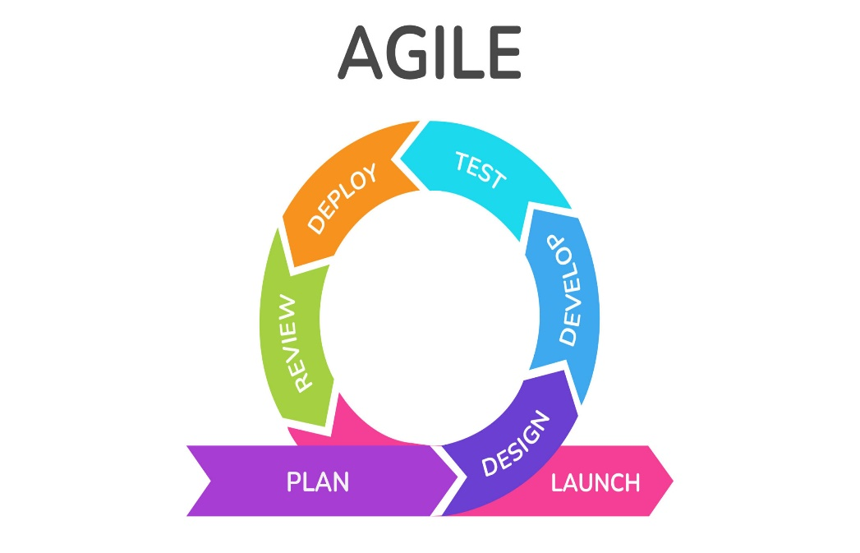bentuk perubahan.

1. **Fakultas Sains dan Teknik Universitas Faletehan**

Fakultas Sains dan Teknik yang selanjutnya di singkat FST Universitas Faletehan (UF) berdiri pada tanggal 9 Agustus tahun 2019 setelah bergabungnya STIKes Faletehan dengan ST-Inten Bandung menjadi Universitas Faletehan. Fakultas Sains dan Teknik (FST) terbentuk bersamaan dengan lahirnya Universitas Faletehan yang berdiri berdasarkan Surat Keputusan Menteri Riset, Teknologi, dan Pendidikan Tinggi Republik Indonesia Nomor 687/KPT/I/2019 tentang Izin Penggabungan Sekolah Tinggi Sains dan Teknologi Indonesia di Kota Bandung dan Sekolah Tinggi Ilmu Kesehatan “Faletehan” Serang di Kabupaten Serang menjadi Universitas Faletehan di Kabupaten Serang Propinsi Banten yang diselenggarakan oleh Yayasan Faletehan Serang Banten.

FST mempunyai visi yaitu “Menjadi Fakultas Sains dan Teknologi yang unggul, bermartabat, mandiri, technopreunership dalam pemecahan masalah kebutuhan masyarakat dan industri berbasis Sains dan Teknologi Kesehatan pada tahun 2025”.

FST menaungi 5 program studi (Prodi), yaitu Program Studi Teknik Elektro, Program Studi Teknik Sipil, Program Studi Informatika, Program Studi Arsitektur dan Program Studi Teknik Industri. Empat program studi di lingkungan FST telah terakreditasi oleh BAN PT, sedangkan Program Studi Teknik Industri telah akreditasi oleh LAM-PT Teknik pada tahun 2022. Sebagai Fakultas yang baru berdiri, FST menghadapi tantangan yang berat dan komplek. Namun dengan dukungan, komitmen dan Kerjasama antar berbagai elemen di lingkungan Universitas, FST senantiasa menjawab tantangan tersebut dengan keyakinan dan semangat yang tinggi. Hal ini terbukti dengan kinerja dan capaian FST yang semakin meningkat setiap tahunnya(Universitas Faletehan, 2023).

1. **Visual Studio Code**

Visual Studio Code merupakan aplikasi lintas platform yang dapat digunakan pada berbagai sistem operasi, seperti Windows, Linux, dan MacOS. Menurut Tasari (2021), Visual Studio Code adalah perangkat lunak editor kode yang ringan namun kuat, memungkinkan pengembang untuk menggunakannya dalam membangun aplikasi web maupun perangkat lunak lainnya. Aplikasi ini mendukung berbagai bahasa pemrograman, termasuk Java, JavaScript, Go, C++, dan lain-lain. Selain itu, Visual Studio Code memiliki komponen serupa dengan yang digunakan dalam Azure DevOps, menjadikannya alat yang fleksibel dan mudah digunakan untuk pengembangan perangkat lunak modern.Visual Studio Code memiliki beberapa kelebihan utama, antara lain:

* + 1. Mudah untuk mengelola extention
    2. Memiliki extention yang banyak
    3. Kontribusi tampilan
    4. Dukungan bahasa
    5. Text Editor Gratis
    6. Dapat membuat Snippet sendiri

1. **Hyper Text Markup Language (HTML)**

Hyper Text Markup Language (HTML) adalah bahasa pemrograman standar yang digunakan untuk membuat halaman web sehingga dapat ditampilkan pada layar komputer. Setiap kali seseorang menggunakan browser untuk membuka situs web apa pun, maka internet akan membuat halaman web tersebut menggunakan HTML. Tanda atau simbol HTML biasanya tertulis pada halaman HTML yang tersedia pada dashboard situs web(Asmar, 2021).

Hypertext Markup Language (HTML) merupakan bahasa pemrograman dasar yang digunakan untuk membuat dan mengelola struktur sebuah halaman web. HTML bekerja dengan menggunakan tanda atau markup untuk menandai elemen-elemen dalam teks, seperti judul, paragraf, atau tautan(Rerung, 2018). Bahasa ini sering disebut sebagai bahasa dasar dalam pengembangan web karena perannya yang fundamental dalam membangun kerangka sebuah halaman web. Namun, jika hanya menggunakan HTML, tampilan website cenderung sederhana dan kurang menarik

Menurut Wardana (2016), HTML memiliki keterbatasan, khususnya dalam pengembangan website statis, di mana website tersebut tidak memungkinkan interaksi aktif antara pengguna dan sistem. Oleh karena itu, HTML biasanya dikombinasikan dengan bahasa pemrograman web lain, seperti CSS untuk mendesain tampilan, atau JavaScript untuk menambahkan fungsi dinamis, guna menghasilkan website yang lebih interaktif dan kompleks.

1. **Cascading Style Sheet (CSS)**

Cascading Style Sheet (CSS) yang kegunaannya adalah untuk mengatur tampilan dokumen HTML, contohnya seperti pengaturan jarak antar baris, teks, warna dan format border bahkan penampilan file gambar. CSS adalah suatu bahasa pemrograman yang digunakan untuk mendukung pembuatan website agar memiliki tampilan yang lebih menarik dan terstruktur. CSS dikembangkan oleh W3C, organisasi yang mengembangkan teknologi internet. Tujuannya tak lain untuk mempermudah proses penataan halaman web (Putu Gede Surya Cipta 2022).

CSS adalah suatu bahasa pemrograman web yang berfungi mengatur tampilan teks dan gambar dari suatu website agar terlihat lebih menarik dan terstruktur. Cara kerja CSS dalam memodifikasi HTML dengan memilih elemen HTML yang akan diatur kemudian memberikan properti yang sesuai dengan tampilan yang diinginkan. Dalam memberikan aturan pada elemen HTML, skrip CSS terdiri atas 3 bagian yaitu selector untuk memilih elemen yang akan diberi aturan, properti yang merupakan aturan yang diberikan dan value sebagai nilai dari aturan yang diberikan (Noviantoro, A., Silviana, A. B., Fitriani, R. R., & Permatasari, H. P. 2022).

1. **MongoDB**

MongoDB merupakan basis data non-relasional yang bersifat open source dan dikenal memiliki kinerja tinggi (high performance). MongoDB menggunakan konsep manajemen basis data yang berorientasi pada dokumen (document-oriented), yang dirancang untuk menyimpan, mengambil, dan mengelola data dalam format dokumen. Teknologi ini dikembangkan menggunakan bahasa pemrograman C++ dan mulai diperkenalkan secara publik sejak Februari 2009, meskipun pengembangannya telah dimulai oleh 10gen pada Oktober 2007.

Dibandingkan dengan basis data relasional seperti MySQL, MongoDB menawarkan kecepatan performa hingga empat kali lebih tinggi dan mudah diintegrasikan dengan berbagai aplikasi, salah satunya melalui modul PHP. Namun, bagi pengguna yang terbiasa dengan sistem basis data relasional (RDBMS), MongoDB mungkin terasa berbeda karena tidak menggunakan konsep tabel. Sebagai gantinya, MongoDB mengorganisasi data dalam koleksi dan dokumen. Koleksi dapat diibaratkan sebagai direktori atau folder, sementara dokumen berperan sebagai file atau berkas dalam direktori tersebut.

Dalam RDBMS seperti MySQL, koleksi dapat disamakan dengan tabel, dan dokumen menyerupai baris data dalam tabel. Namun, dokumen di MongoDB tidak terikat pada struktur kolom yang tetap, sehingga dokumen-dokumen dalam satu koleksi dapat memiliki atribut yang berbeda satu sama lain.

MongoDB menggunakan model data yang disebut BSON (Binary JSON), yang memiliki struktur mirip dengan JSON dan mudah dibaca. Setiap dokumen di MongoDB secara otomatis memiliki indeks unik berupa ID, yang berfungsi untuk mempercepat proses pencarian data dalam skala global. Dengan pendekatan berbasis key-value, MongoDB memungkinkan pengelolaan data yang fleksibel dan efisien, menjadikannya pilihan ideal untuk aplikasi modern yang membutuhkan skalabilitas tinggi.

1. **Javascript**

JavaScript adalah bahasa pemrograman yang digunakan dalam pengembangan aplikasi dan website untuk membuatnya lebih dinamis dan interaktif. JavaScript, yang merupakan bahasa pemrograman interpretatif, tidak memerlukan compiler untuk dijalankan. JavaScript pertama kali dikembangkan oleh Brendan Eich dan diperkenalkan pada tahun 1994, ketika web dan internet mulai berkembang pesat. Awalnya, JavaScript mengalami beberapa perubahan nama, mulai dari Mocha, Mona, LiveScript, hingga akhirnya menjadi JavaScript. JavaScript memiliki beberapa fitur penting, seperti berorientasi objek, berbasis client-side, pemrograman tingkat tinggi, dan loosely typed. JavaScript menyediakan konstruksi dasar seperti variabel dan tipe data, statement if/else, switch, fungsi, dan objek(Sianipar, 2015). Selain itu, JavaScript dapat digunakan untuk melakukan perhitungan aritmatika, manipulasi waktu, modifikasi array, string, dan objek, serta menangani event yang diinisiasikan oleh pengguna. Kombinasi JavaScript dengan HTML dan CSS memungkinkan terciptanya halaman web yang interaktif dan terstruktur dengan baik. Ketiga elemen ini menjadi komponen penting dalam sebuah halaman web. Menurut Siahaan dan Rismon (2020), JavaScript merupakan bahasa pemrograman script yang bersifat dinamis dan dapat digunakan untuk membangun interaktivitas pada halaman HTML yang statis. Hal ini dicapai dengan menempatkan blok-blok kode JavaScript di hampir semua bagian halaman web.

1. **Unified Modeling Language (UML)**

Unified Modelling Language (UML) merupakan metode yang digunakan sebagai sarana dalam perancangan sistem berorientasi objek dalam bentuk pemodelan visual. UML secara resmi diperkenalkan pada Oktober 1994 ketika Rumbaugh bergabung dengan Booch untuk mengembangkan metode ini. Versi pertama UML (0.8) dipublikasikan pada Oktober 1995, dan sejak Juni 1998, UML versi 1.3 telah diadopsi oleh Object Management Group (OMG) dan menjadi standar internasional. UML menyediakan standar penulisan yang mencakup konsep proses bisnis, kelas-kelas dalam bahasa pemrograman, skema basis data, serta komponen-komponen yang digunakan dalam perangkat lunak(Destriana et al., 2021). UML memiliki dua jenis utama diagram, yaitu structural diagram dan behavioral diagram. Structural diagram meliputi class diagram, object diagram, component diagram, dan deployment diagram, sementara behavioral diagram meliputi activity diagram, use case diagram, sequence diagram, collaboration diagram, dan statechart diagram. Menurut Kroenke et al. (2018), Unified Modeling Language (UML) adalah seperangkat diagram, struktur, dan teknik yang digunakan untuk memodelkan dan merancang program serta aplikasi berbasis objek. Sementara itu, Rumpe (2017) menjelaskan bahwa UML berfungsi sebagai notasi untuk berbagai kegiatan, seperti memodelkan kasus bisnis, menganalisis bentuk sistem, serta arsitektur dan desain awal. Seidl, Scholz, Huemer, dan Kappel (2015) juga menyatakan bahwa UML memungkinkan penyajian berbagai aspek sistem perangkat lunak yang beragam dalam satu kerangka kerja dengan menggunakan konsep berbasis objek.

1. **Framework**

Framework adalah kerangka kerja yang dirancang untuk membantu programmer mengatasi berbagai masalah atau kendala dalam pemrograman, seperti pengkoneksian ke database, pemanggilan variabel, file, dan lain-lain. Dengan menggunakan framework, developer dapat lebih cepat dan fokus dalam membangun aplikasi, karena framework menyediakan fungsi-fungsi yang siap pakai. Penggunaan framework memungkinkan pengembang untuk menghindari penulisan skrip baru untuk tugas yang sama, karena dapat digunakan secara berulang. Beragam jenis framework yang tersedia saat ini dibedakan berdasarkan bahasa pemrograman yang digunakan dan fungsi spesifiknya sesuai kebutuhan (Yudhanto & Prasetyo, 2019).

Contoh framework yang populer dalam bahasa pemrograman JavaScript antara lain AngularJS, ReactJS, VueJS, dan React Native. Sementara itu, untuk bahasa pemrograman PHP, beberapa framework yang banyak digunakan meliputi Laravel, CodeIgniter, dan Symfony. Di sisi lain, terdapat juga framework CSS yang membantu dalam mengatur layout dan tampilan agar lebih menarik, dengan beberapa contoh yang populer seperti Bootstrap, Semantic UI, dan Materialize.

Framework atau kerangka kerja merupakan komponen siap pakai yang dirancang untuk membantu pengembang dalam menangani berbagai permasalahan pemrograman, seperti pemanggilan variabel, file, koneksi ke database, dan lainnya, sehingga pengembangan perangkat lunak dapat dilakukan dengan lebih cepat dan efektif (Jh & Prastowo, 2021). Menurut Sallaby dan Kanedi (2020), framework adalah kumpulan instruksi yang dikemas dalam kelas dan fungsi dengan tugas tertentu, yang memudahkan pengembang untuk menggunakannya tanpa perlu menulis ulang sintaks program yang sama, sehingga dapat menghemat waktu. Kristianto (2019) menambahkan bahwa framework juga dapat diartikan sebagai kumpulan komponen pemrograman yang sudah siap digunakan, memungkinkan pengembang untuk menyelesaikan tugas yang sama tanpa harus membuat ulang skrip.

1. **Website**

Website adalah fasilitas internet yang menghubungkan dokumen dalam lingkup lokal maupun jarak jauh. Dokumen dalam website disebut webpage, dan tautan dalam website dapat digunakan oleh pengguna untuk beralih dari satu halaman ke halaman (hypertext) lain, baik antar halaman yang disimpan di server yang sama maupun dalam server yang ada di seluruh dunia. Halaman (page) dapat diakses atau dibaca melalui browser seperti Google Chrome, Mozilla Firefox, dan lain sebagainya (Hakim, 2004).

menurut Sebok, Vermat, dan tim (2018:70), adalah kumpulan halaman yang saling terhubung, yang berisi berbagai item seperti dokumen dan gambar yang tersimpan dalam web server. Sementara itu, web app didefinisikan sebagai aplikasi yang berada di dalam web server dan dapat diakses oleh pengguna melalui browser. Web app biasanya menampilkan data pengguna dan informasi dari server.

Dillon, Schonthaler, dan Vossen (2017:1) menjelaskan bahwa sejak awal 1990-an, world wide web atau website telah merevolusi kehidupan pribadi maupun profesional. Web berkembang menjadi perpustakaan informasi yang dapat diakses melalui mesin pencari dan portal. Selain itu, web berfungsi sebagai tempat penyimpanan media yang memungkinkan hosting dan berbagi sumber daya secara gratis, serta mendukung layanan do-it-yourself. Lebih jauh lagi, web menjadi platform perdagangan yang memungkinkan individu maupun perusahaan untuk menjalankan bisnisnya.

* 1. **Studi Literatur dari Jurnal/Penelitian terdahulu**

Penelitian ini menggunakan beberapa sumber pustaka yang berhubungan dengan kasus atau metode yang akan diteliti. Diantaranya yaitu :

Ridwan Setiawan, Deni Heryanto, dan Faizal Rifaldy (2024) dalam jurnal mereka yang berjudul Optimisasi Monitoring Tugas Akhir Mahasiswa dengan Integrasi Formasi Metode Agile Framework Scrum dan Notifikasi WhatsApp di Institut Teknologi Garut, mengembangkan sistem monitoring tugas akhir dengan menerapkan API WhatsApp untuk memberikan peringatan kepada mahasiswa yang progresnya lambat. Metode yang digunakan adalah Agile dengan framework Scrum. Hasil penelitian mereka menunjukkan bahwa sistem ini dapat membantu mahasiswa, dosen, dan koordinator skripsi dalam memantau progres tugas akhir, serta mendorong komunikasi yang lebih baik antara mahasiswa dan dosen pembimbing.

Liza Trisnawati, Debi Setiawan, dan Budiman (2022) dalam penelitian mereka yang berjudul Sistem Monitoring Kegiatan Kemahasiswaan Menggunakan Metode Agile Development, membangun aplikasi monitoring berbasis android untuk memonitoring kegiatan kemahasiswaan di Universitas Abdurrab. Penelitian ini bertujuan untuk meningkatkan efisiensi dan akurasi dalam pemantauan kegiatan dan anggaran kemahasiswaan, yang sebelumnya hanya dikontrol melalui laporan pertanggungjawaban manual, yang seringkali menyebabkan penumpukan laporan dan keterlambatan informasi. Aplikasi ini diharapkan mampu memberikan informasi yang lebih efisien, cepat, dan akurat terkait kegiatan kemahasiswaan.

Handrie Noprisson (2022) dalam penelitiannya yang berjudul Perancangan Aplikasi Monitoring Magang untuk Mendukung Peningkatan Kualitas Pengalaman Bekerja Bagi Mahasiswa, mengembangkan aplikasi monitoring magang untuk mendukung pengalaman kerja praktik mahasiswa. Penelitian ini menggunakan metode User-Centered Design (UCD) yang berfokus pada pengguna, yaitu dosen, mahasiswa, dan administrator. Aplikasi ini mencakup fitur manajemen pengguna, manajemen bimbingan, manajemen laporan magang, manajemen kegiatan, manajemen penilaian, dan manajemen evaluasi kegiatan untuk meningkatkan kualitas pengalaman magang mahasiswa.

Firhan Hardiansyah, Adhi Rizal, dan Intan Purnamasari (2023) dalam penelitiannya yang berjudul Implementasi Metode Agile Scrum dalam Pengembangan Aplikasi Pembelajaran Olahraga mengembangkan aplikasi pembelajaran olahraga berbasis mobile e-learning. Penelitian ini bertujuan untuk mendukung pembelajaran jarak jauh (PJJ) selama pandemi COVID-19, khususnya pada mata pelajaran pendidikan jasmani. Dalam proses pengembangannya, penelitian ini menggunakan metode Agile Scrum yang melibatkan tahapan seperti requirement analysis, product backlog, sprint backlog, penentuan to-do list, sprint, sprint review, dan sprint retrospective. Implementasi metode ini memungkinkan adanya transparansi, inspeksi, serta adaptasi terhadap kebutuhan klien secara berulang, sehingga meminimalkan kekeliruan dalam pengembangan sistem dan memastikan proyek selesai sesuai kebutuhan klien.

Zulfa Nurrifa’at, M. Noviarsah Dasaprawira, dan Lasimin (2024) dalam penelitiannya yang berjudul Pengembangan Aplikasi Monitoring PKL dengan Firebase Menggunakan Metode Agile (Studi Kasus: Fakultas FMIKOM UNUGHA) mengembangkan sistem monitoring praktik kerja lapangan (PKL) untuk memudahkan pelaporan kemajuan kinerja mingguan mahasiswa. Penelitian ini menggunakan metode Agile dalam proses pengembangannya, dengan fokus pada analisis kebutuhan dan perancangan antarmuka yang ramah pengguna untuk fitur unggah laporan mingguan. Sistem ini diintegrasikan dengan Firebase untuk meningkatkan keamanan dan pengelolaan data. Hasil penelitian menunjukkan bahwa sistem yang dikembangkan tidak hanya mempermudah mahasiswa dalam pelaporan, tetapi juga memberikan alat evaluasi yang lebih baik bagi universitas dan program studi dalam memantau kegiatan PKL.

Dari penelusuran referensi karya ilmiah terdahulu yang digunakan sebagai rujukan atau pembanding, penelitian ini menggunakan pendekatan dan variabel yang berbeda dibandingkan dengan jurnal sebelumnya. Fokus utama pada penelitian ini adalah perancangan aplikasi website pemantauan tugas akhir di Fakultas Sains dan Teknik dengan menggunakan metode Agile, yang disesuaikan dengan kebutuhan fakultas dan institusi terkait. Selain itu, variabel yang digunakan dalam penelitian ini meliputi nama, nim, peran dosen dan mahasiswa, serta aspek kolaborasi dan efektivitas pemantauan dalam konteks penyelesaian tugas akhir mahasiswa.

* 1. **Kerangka Teori**

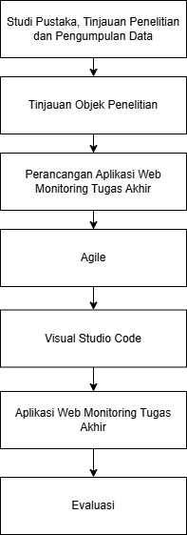Skema kerangka teori dalam penelitian ini terdapat pada gambar di bawah ini:

**BAB III**

**ANALISA PERANCANGAN SISTEM**

1. **Metode Penelitian dan Jadwal Penelitian**
2. **Metodologi Penelitian**

Metode agile digunakan dalam pengembangan sistem informasi bimbingan tugas akhir ini. Pendekatan agile menawarkan fleksibilitas tinggi dan fokus pada kerja kolaboratif penulis dan pengguna akhir. Berikut adalah tahapan-tahapan yang dilakukan dalam penerapan metode ini:

1. Definisi proyek

Tahap awal melibatkan identifikasi tujuan dan ruang lingkup pengembangan sistem informasi bimbingan tugas akhir. Pada tahap ini, kebutuhan pengguna dan pihak-pihak yang terlibat, seperti mahasiswa serta dosen pembimbing, diidentifikasi dan dirumuskan secara jelas.

1. Pelaksanaan pengembangan sistem

Pengembangan sistem ini dilakukan secara mandiri oleh peneliti, yang mengambil peran sebagai pengembang perangkat lunak sekaligus desainer ui/ux. Selain itu, masukan dari pengguna akhir (mahasiswa dan dosen pembimbing) digunakan untuk memastikan sistem memenuhi kebutuhan mereka.

1. Perencanaan awal

Backlog atau daftar fitur dan tugas yang harus diselesaikan disusun dan diprioritaskan berdasarkan tingkat kepentingan. Siklus pengembangan singkat (iterasi) yang berlangsung selama 2-4 minggu ditentukan untuk memfasilitasi pengembangan berkelanjutan.

1. Pengembangan iteratif

Tahap ini dimulai dengan iterasi pertama (sprint), di mana sejumlah fitur yang telah diprioritaskan dirancang, dikembangkan, dan diuji. Proses pengujian dilakukan secara berkesinambungan, dan umpan balik dari pengguna dikumpulkan pada setiap iterasi untuk penyempurnaan.

1. Kolaborasi aktif

Pertemuan rutin (biasanya harian) diadakan untuk memantau kemajuan dan mengidentifikasi hambatan. Pengguna akhir, seperti mahasiswa dan dosen pembimbing, dilibatkan aktif dalam setiap tahap pengembangan untuk memastikan produk yang dihasilkan sesuai dengan kebutuhan dan harapan. Proses ini melibatkan wawancara, observasi langsung, serta sesi diskusi bersama.

1. Pengujian dan validasi

Pengujian dilakukan secara menyeluruh pada setiap fitur yang dikembangkan. Validasi hasil pengembangan dilakukan dengan melibatkan dosen pembimbing dan mahasiswa untuk memastikan sistem memenuhi kebutuhan yang telah dirumuskan.

1. Pembaruan berkala

Setelah menyelesaikan setiap sprint, versi perangkat lunak yang telah dikembangkan dirilis untuk digunakan. Pembaruan sistem dilakukan secara berkala agar manfaatnya dapat dirasakan secepat mungkin oleh pengguna.

1. Umpan balik dan perbaikan

Umpan balik dari pengguna dan dosen pembimbing diterima dan dianalisis. Hasil umpan balik ini digunakan untuk memperbaiki dan meningkatkan fitur sistem.

1. Evolusi produk

Proses agile bersifat iteratif dan berkelanjutan. Sistem terus dikembangkan dan ditingkatkan sesuai dengan perubahan kebutuhan dan umpan balik dari pengguna.

1. Dokumentasi

Dokumentasi dilakukan untuk mencatat seluruh proses pengembangan sistem, baik teknis maupun non-teknis. Hal ini bertujuan agar sistem dapat dipahami dan digunakan oleh tim pengembang maupun pengguna di masa depan.

Dengan menggunakan metode agile, pengembangan sistem dapat lebih adaptif terhadap perubahan kebutuhan dan umpan balik dari pengguna. Pendekatan ini memastikan bahwa sistem informasi bimbingan tugas akhir yang dihasilkan lebih efektif dan tepat sasaran. Komunikasi yang baik antara peneliti, pengguna, dan dosen pembimbing dijaga sepanjang proses pengembangan untuk mendukung tercapainya hasil yang optimal.

1. **Jadwal Penelitian**

Jadwal penelitian ini akan dilakukan di Fakultas Sains dan Teknik Kota Serang yang terhitung dari bulan Oktober 2024 hingga bulan januari 2025 meliputi tahap perencanaan, pengumpulan data, analisa dan perancangan, implementasi dan pengujian, dokumentasi.

|  |  |  |  |  |  |  |  |  |  |  |  |  |  |  |  |  |  |  |
| --- | --- | --- | --- | --- | --- | --- | --- | --- | --- | --- | --- | --- | --- | --- | --- | --- | --- | --- |
| No | Deskripsi | Bulan/Minggu | | | | | | | | | | | | | | | | |
| Oktober | | | | November | | | | Desember | | | | Januari | | | | |
| 1 | 2 | 3 | 4 | 1 | 2 | 3 | 4 | 1 | 2 | 3 | 4 | 1 | 2 | 3 | 4 |
|  | Tahap Perencanaan |  |  |  |  |  |  |  |  |  |  |  |  |  |  |  |  |
|  | Tahap Pengumpulan Data |  |  |  |  |  |  |  |  |  |  |  |  |  |  |  |  |
|  | Tahap Analisa dan Perancangan |  |  |  |  |  |  |  |  |  |  |  |  |  |  |  |  |
|  | Tahap Implementasi dan Pengujian |  |  |  |  |  |  |  |  |  |  |  |  |  |  |  |  |
| 5. | Tahap Dokumentasi dan Evaluasi |  |  |  |  |  |  |  |  |  |  |  |  |  |  |  |  |

1. **Analisis Sistem yang Berjalan**

Pada saat ini, sistem bimbingan tugas akhir di fakultas sains dan teknik universitas faletehan masih dilakukan secara manual. Proses bimbingan tersebut melibatkan mahasiswa dan dosen pembimbing dengan beberapa tahapan sebagai berikut:

1. Proses bimbingan secara langsung
2. Mahasiswa diharuskan datang ke kampus untuk melakukan bimbingan tugas akhir secara tatap muka dengan dosen pembimbing.
3. Kondisi ini menimbulkan kendala bagi mahasiswa yang tempat tinggalnya jauh dari kampus, karena mereka harus menghabiskan waktu, tenaga, dan biaya untuk perjalanan hanya untuk melakukan satu sesi bimbingan.
4. Pencatatan bimbingan secara manual
5. Setelah sesi bimbingan selesai, mahasiswa diwajibkan mencatat hasil bimbingan pada kertas bimbingan atau buku bimbingan.
6. Dosen pembimbing kemudian memberikan tanda tangan secara manual sebagai tanda bahwa bimbingan telah dilaksanakan.
7. Permasalahan pada sistem bimbingan yang berjalan

Proses bimbingan yang masih dilakukan secara offline dan manual sering menimbulkan beberapa permasalahan, antara lain:

1. Pemalsuan tanda tangan: terdapat potensi pemalsuan tanda tangan dosen pembimbing pada kertas bimbingan. Hal ini terjadi karena minimnya verifikasi keaslian tanda tangan.
2. Kehilangan atau kerusakan kertas bimbingan: kertas bimbingan yang digunakan untuk mencatat hasil bimbingan seringkali rusak atau hilang, sehingga proses dokumentasi menjadi tidak efektif. Hal ini juga membuat mahasiswa harus memulai pencatatan ulang, yang tentu memakan waktu.
3. Ketergantungan pada catatan manual: pencatatan secara manual mempersulit dosen dan mahasiswa untuk meninjau progres bimbingan secara terstruktur. Jika catatan bimbingan tidak lengkap atau hilang, maka perkembangan tugas akhir mahasiswa menjadi sulit untuk dipantau dan tidak bisa melakukan sidang proposal.
4. Kurangnya transparansi progres: dosen pembimbing sering kesulitan untuk memantau perkembangan tugas akhir mahasiswa secara berkala. Hal ini menyebabkan keterlambatan dalam memberikan arahan atau perbaikan pada laporan tugas akhir.
5. Waktu yang tidak efisien: mahasiswa membutuhkan waktu tambahan untuk datang ke kampus dan menunggu jadwal bimbingan, yang seringkali berbenturan dengan aktivitas lainnya. Proses ini menjadi tidak efisien, terutama bagi mahasiswa yang rumahnya jauh dari kampus.
6. Komunikasi terbatas: proses komunikasi antara mahasiswa dan dosen hanya terjadi saat sesi bimbingan berlangsung. Jika ada revisi atau arahan tambahan di luar pertemuan, mahasiswa harus menunggu sesi bimbingan berikutnya, sehingga menghambat perkembangan tugas akhir.
7. Dampak dari sistem yang berjalan

Dengan adanya berbagai permasalahan tersebut, sistem bimbingan yang berjalan saat ini kurang efektif dan efisien. Dampak negatif yang sering terjadi antara lain:

1. Proses penyelesaian tugas akhir menjadi lambat karena progres bimbingan tidak terpantau secara real-time.
2. Potensi keterlambatan dalam menyelesaikan tugas akhir akibat hambatan dalam komunikasi dan dokumentasi bimbingan.
3. Beban tambahan bagi mahasiswa, baik secara waktu, tenaga, maupun biaya, untuk hadir secara fisik ke kampus.
4. 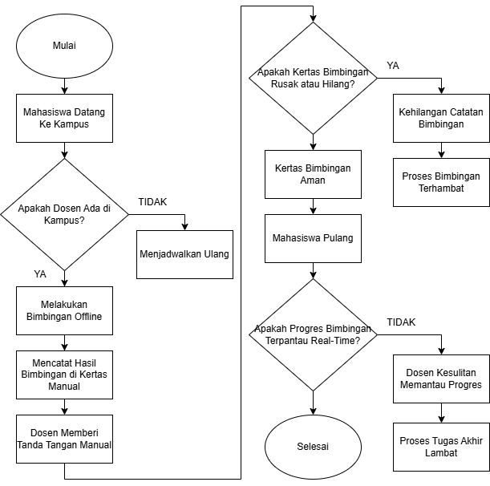Gambaran Umum Objek Penelitian

Penjelasan alur flowchart:

* + - * 1. Mulai

Proses bimbingan dimulai ketika mahasiswa datang ke kampus untuk menemui dosen pembimbing.

* + - * 1. Apakah dosen ada di kampus?

Jika dosen tidak hadir, mahasiswa harus menjadwalkan ulang sesi bimbingan, yang menyebabkan keterlambatan dalam proses bimbingan. Jika dosen hadir, bimbingan dilanjutkan.

* + - * 1. Melakukan bimbingan offline

Mahasiswa melakukan bimbingan secara langsung (tatap muka) dengan dosen pembimbing.

* + - * 1. Mencatat hasil bimbingan di kertas manual

Setelah bimbingan selesai, mahasiswa mencatat arahan dan revisi dari dosen di kertas atau buku bimbingan secara manual.

* + - * 1. Dosen memberi tanda tangan manual

Dosen memberikan tanda tangan manual sebagai bukti bahwa bimbingan telah dilakukan.

* + - * 1. Apakah kertas bimbingan rusak atau hilang?

Jika kertas bimbingan rusak atau hilang, maka catatan hasil bimbingan ikut hilang. Hal ini menyebabkan mahasiswa kehilangan progres bimbingan dan harus mengulang pencatatan, yang menghambat proses tugas akhir.

* + - * 1. Kertas bimbingan aman

Jika kertas bimbingan aman, mahasiswa membawa catatan tersebut pulang untuk melanjutkan tugas akhir.

* + - * 1. Apakah progres bimbingan terpantau real-time?

Dosen tidak dapat memantau progres tugas akhir secara real-time. Hal ini membuat dosen kesulitan memberikan feedback tepat waktu dan menyebabkan proses penyelesaian tugas akhir menjadi lebih lambat.

* + - * 1. Selesai

Proses bimbingan selesai, tetapi masalah seperti hilangnya progres, keterlambatan bimbingan, dan ketidakefisienan waktu tetap muncul dalam sistem yang berjalan.

Penelitian ini memiliki tingkat urgensi yang tinggi karena sistem bimbingan tugas akhir yang berjalan saat ini tidak efektif, tidak efisien, dan rentan terhadap permasalahan. Berikut adalah alasan pentingnya penelitian ini berdasarkan data dari objek penelitian:

* + - * 1. Hasil wawancara dengan dosen pembimbing

1. 75% dosen menyatakan kesulitan memantau progres tugas akhir secara berkala karena keterbatasan catatan manual.
2. 65% dosen pernah menghadapi masalah pemalsuan tanda tangan pada kertas bimbingan.
3. 75% dosen merasa proses bimbingan manual menghambat pemberian feedback secara cepat dan tepat waktu.
   * + - 1. Hasil wawancara dengan mahasiswa
4. 75% mahasiswa menyatakan bahwa mereka merasa terbebani harus datang ke kampus hanya untuk satu sesi bimbingan.
5. 70% mahasiswa mengalami kehilangan atau kerusakan kertas bimbingan, yang membuat proses bimbingan menjadi tidak teratur.
6. 90% mahasiswa merasa waktu yang dihabiskan untuk bimbingan manual tidak efisien, terutama bagi mereka yang tempat tinggalnya jauh dari kampus.
   * + - 1. Permasalahan utama

Berdasarkan data di atas, permasalahan utama yang dihadapi adalah:

1. Potensi pemalsuan tanda tangan pada kertas bimbingan manual.
2. Kehilangan atau kerusakan catatan bimbingan mahasiswa.
3. Kesulitan memantau progres tugas akhir mahasiswa secara berkala dan real-time.
4. Waktu yang tidak efisien karena bimbingan harus dilakukan secara tatap muka.
   * + - 1. Tingkat urgensi

Penelitian ini penting dilakukan untuk mengatasi permasalahan tersebut dengan membangun aplikasi pemantauan tugas akhir berbasis website menggunakan metode agile. Urgensinya terletak pada:

1. Meningkatkan efektivitas dan proses bimbingan.
2. Meminimalisir risiko pemalsuan tanda tangan.
3. Menyediakan fitur untuk pemantauan progres tugas akhir secara real-time.
4. Mengurangi beban waktu, tenaga, dan biaya yang harus dikeluarkan oleh mahasiswa dan dosen pembimbing.
5. Teknik Penyelesaian Masalah

Diterapkannya sistem berbasis teknologi yang lebih modern dan terstruktur, seperti aplikasi pemantauan tugas akhir berbasis website menggunakan metode agile. Sistem ini diharapkan dapat:

1. Mengatasi hambatan jarak dan waktu dengan bimbingan yang lebih fleksibel.
2. Mencegah pemalsuan tanda tangan dengan autentikasi digital.
3. Memudahkan pemantauan progres tugas akhir secara berkala dan real-time.
4. Menghilangkan risiko kehilangan catatan dengan fitur penyimpanan digital yang lebih aman dan terorganisir.
5. **Analisa Kebutuhan Sistem**
6. Analisa pengguna sistem

Sistem ini dirancang untuk membantu proses pemantauan tugas akhir di lingkungan fakultas sains dan teknik. Adapun entitas pengguna dalam sistem ini meliputi:

* + - * 1. Mahasiswa
        2. Mahasiswa adalah pengguna utama sistem yang bertindak sebagai pihak yang melakukan proses bimbingan tugas akhir.
        3. Peran mahasiswa dalam sistem ini meliputi:

Mengunggah laporan atau revisi tugas akhir secara berkala.

Mencatat hasil bimbingan dan menerima feedback dari dosen pembimbing.

Memantau perkembangan tugas akhir berdasarkan tahapan atau progres yang telah dilakukan.

* + - * 1. Jumlah pengguna:

Berdasarkan data dari fakultas sains dan teknik universitas faletehan, jumlah mahasiswa aktif yang sedang menjalani tugas akhir rata-rata mencapai 150-200 mahasiswa per tahun.

* + - * 1. Dosen pembimbing

1. Dosen pembimbing bertindak sebagai pengawas dan pemberi arahan kepada mahasiswa dalam proses bimbingan tugas akhir.
2. Peran dosen pembimbing dalam sistem ini meliputi:

Memberikan feedback terkait laporan atau revisi yang diunggah oleh mahasiswa.

Memantau progres tugas akhir mahasiswa secara berkala.

Mengesahkan setiap tahapan progres melalui sistem.

1. Jumlah pengguna:

Berdasarkan data, jumlah dosen pembimbing yang aktif di fakultas sains dan teknik universitas faletehan berkisar antara 20-30 dosen yang tersebar di berbagai program studi, termasuk program studi informatika.

* + - * 1. Admin sistem

1. Admin sistem adalah pihak yang bertugas untuk mengelola dan memastikan kelancaran sistem pemantauan tugas akhir.
2. Peran admin dalam sistem ini meliputi:
   1. Mengelola data pengguna (dosen pembimbing dan mahasiswa).
   2. Mengatur hak akses sistem sesuai dengan peran pengguna.
   3. Memastikan sistem berjalan optimal dan bebas dari gangguan teknis.
3. Jumlah pengguna:

Biasanya, admin sistem terdiri dari 1-2 orang yang ditunjuk oleh fakultas sains dan teknik untuk memantau sistem ini.

1. Analisa kebutuhan hardware

Berikut ini adalah spesifikasi perangkat keras (Hadrware) minimum yang digunakan dalam penelitian ini adalah sebagai berikut:

|  |  |  |  |
| --- | --- | --- | --- |
| **No** | **Nama Perangkat** | **Spesifikasi** | **Fungsi** |
| 1 | Huawei MateBook D14 | RAM 8 GB, Intel Core i3-10110U | Untuk mengoperasikan aplikasi pemantauan tugas akhir mahasiswa secara efisien. |

1. Analisa kebutuhan software

Analisis perangkat lunak terdiri dari spesifikasi minimum perangkat lunak (Software) yang dipakai dalam membangun aplikasi pemantauan tugas akhir mahasiswa, yaitu:

|  |  |  |  |  |
| --- | --- | --- | --- | --- |
| **No** | **Aplikasi** | **Spesifikasi** | **Fungsi** | **Keterangan** |
| 1 | Visual Studio Code | RAM 8GB, Intel Core i3-10110U | Sebagai IDE untuk pengembangan aplikasi. | Digunakan untuk menulis dan debugging kode aplikasi. |
| 2 | Node.js | RAM 8GB, Intel Core i3-10110U | Menjalankan aplikasi berbasis JavaScript di sisi server. | Dibutuhkan untuk server-side scripting. |
| 3 | MongoDB | RAM 8GB, Intel Core i3-10110U | Menyimpan data terkait tugas akhir mahasiswa. | Digunakan untuk mengelola database aplikasi dengan sistem penyimpanan berbasis dokumen (NoSQL) yang fleksibel dan scalable. |
| 4 | Google Chrome | RAM 8GB, Intel Core i3-10110U | Untuk mengakses dan menguji antarmuka aplikasi berbasis web. | Browser utama untuk pengujian aplikasi. |
| 5 | Github | RAM 8GB, Intel Core i3-10110U | Mengelola versi kode sumber selama pengembangan. | Untuk kolaborasi dan kontrol versi aplikasi. |
| 6 | Framework Front-End | RAM 8GB, Intel Core i3-10110U | Membuat antarmuka pengguna yang interaktif (React.js atau Vue.js). | Untuk membangun tampilan aplikasi. |
| 7 | Draw.io | RAM 8GB, Intel Core i3-10110U | Membuat diagram seperti flowchart, DFD, ERD, dan desain arsitektur sistem. | Digunakan untuk mendesain alur sistem, diagram relasi data, dan gambaran proses dalam pengembangan aplikasi. |

1. Analisa kebutuhan arsitektur pendukung

Agar sistem dapat berjalan secara efektif dan mendukung kelancaran operasional aplikasi monitoring tugas akhir mahasiswa, berikut adalah kebutuhan arsitektur pendukung berdasarkan jumlah pengguna yang telah dijelaskan pada analisa pengguna sistem:

|  |  |  |  |  |
| --- | --- | --- | --- | --- |
| No. | Komponen | Spesifikasi Minimum | Fungsi | Keterangan |
| 1 | Bandwidth Internet | Minimal 50 Mbps | Menjamin akses cepat dan stabil ke aplikasi oleh pengguna. | Disesuaikan dengan jumlah pengguna aktif. |
| 2 | Server Hosting | CPU 4 Core, RAM 8GB, SSD 100GB | Menyediakan platform untuk menjalankan aplikasi secara online. | Menggunakan layanan seperti AWS, DigitalOcean, atau Vultr. |
| 3 | Kapasitas Database | Minimal 20GB | Menyimpan data tugas akhir mahasiswa, dosen pembimbing, dan progress. | Menggunakan MySQL/PostgreSQL atau layanan cloud database. |
| 4 | SSL Certificate | Let’s Encrypt atau sejenisnya | Menjamin keamanan data yang ditransfer melalui protokol HTTPS. | Untuk menjaga keamanan komunikasi aplikasi. |
| 5 | Load Balancer | Minimal 1 unit | Membagi beban lalu lintas jaringan untuk menghindari overloading server. | Dibutuhkan jika jumlah pengguna aktif tinggi. |
| 6 | Backup Storage | Minimal 100GB | Menyimpan cadangan data untuk mencegah kehilangan akibat kerusakan. | Gunakan layanan seperti Google Drive atau AWS S3. |
| 7 | Firewall | Advanced Security Firewall | Melindungi aplikasi dari ancaman keamanan seperti serangan DDoS. | Disesuaikan dengan penyedia layanan server hosting. |

1. **Perhitungan Metode atau Metode Pengembangan (Metode Agile)**
   * 1. Alternatif atau Keunggulan Metode

Penelitian ini menggunakan Metode Agile dalam perancangan aplikasi pemantauan tugas akhir mahasiswa. Metode Agile dipilih karena memiliki beberapa keunggulan dibandingkan metode tradisional seperti Waterfall. Keunggulan tersebut antara lain:

* + - 1. Fleksibilitas: Agile memungkinkan perubahan dalam setiap iterasi pengembangan, sehingga memudahkan penyesuaian berdasarkan feedback dari pengguna.
      2. Kolaborasi Lebih Baik: Melibatkan komunikasi intensif antara developer, dosen pembimbing, dan pengguna sistem (mahasiswa).
      3. Pengembangan Bertahap (Iteratif): Proses pengembangan dilakukan secara bertahap dalam sprint, yang memungkinkan fitur sistem diuji pada setiap iterasi.
      4. Efisiensi Waktu: Penyelesaian fitur dapat dilakukan secara parsial, sehingga produk awal (minimum viable product) dapat dirilis lebih cepat dan terus disempurnakan.
      5. Respon Terhadap Permasalahan: Agile memberikan ruang untuk perbaikan berdasarkan hasil pengujian real-time, seperti kasus kehilangan catatan atau pemalsuan tanda tangan yang dapat ditangani segera.
    1. Kriteria / Atribut atau Tahapan Metode Agile

Tahapan dalam Metode Agile:

Metode Agile yang digunakan mengadopsi kerangka kerja Scrum, dengan tahapan sebagai berikut:

1. Sprint Planning
2. Perencanaan awal mengenai fitur yang akan dirancang.
3. Mengidentifikasi permasalahan utama seperti pemalsuan tanda tangan, kehilangan catatan bimbingan, dan keterbatasan pengawasan progres tugas akhir.
4. Menetapkan prioritas fitur yang perlu dikembangkan
5. Backlog Prioritization

Membuat backlog berisi daftar fitur yang akan dibuat. Fitur utama meliputi:

1. Digitalisasi tanda tangan pembimbing.
2. Sistem upload dokumen.
3. Progres bimbingan real-time.
4. Feedback dosen secara digital.
5. Notifikasi Otomatis
6. Dashboard.
7. Sprint Execution
8. Pengembangan fitur dalam sprint selama 1-2 minggu per fitur.
9. Fitur yang selesai diuji oleh mahasiswa dan perwakilan dosen pembimbing.
10. Sprint Review

Melakukan review hasil perancangan sprint bersama stakeholder (dosen dan mahasiswa).

1. Sprint Retrospective

Mengevaluasi sprint yang telah berjalan dan menentukan perbaikan untuk sprint selanjutnya.

* + 1. Pembobotan Keputusan

Untuk menentukan fitur prioritas dalam backlog pengembangan aplikasi pemantauan tugas akhir mahasiswa, dilakukan pembobotan kriteria berdasarkan hasil kuesioner dan wawancara kepada stakeholder utama, yaitu dosen pembimbing dan mahasiswa. Bobot diberikan dengan mempertimbangkan tingkat urgensi dan relevansi setiap kriteria terhadap permasalahan yang dihadapi pengguna sistem.

Kriteria dan Pembobotan:

|  |  |  |
| --- | --- | --- |
| Kriteria | Bobot (%) | Penentuan Bobot |
| Mengatasi pemalsuan tanda tangan | 35% | Pemalsuan tanda tangan pada lembar bimbingan menjadi masalah yang sering terjadi dan dianggap mendesak untuk diatasi. |
| Menghindari kehilangan catatan bimbingan | 25% | Hilangnya catatan bimbingan mahasiswa menghambat proses evaluasi oleh pembimbing. |
| Monitoring progres real-time | 20% | Kebutuhan untuk memantau kemajuan mahasiswa secara online, agar pembimbing dapat memberikan umpan balik lebih cepat. |
| Feedback dosen secara digital | 10% | Kemudahan memberikan umpan balik langsung melalui sistem digital, meningkatkan efektivitas bimbingan. |
| Aksesibilitas aplikasi secara online | 15% | Aplikasi yang mudah diakses di mana saja sangat penting, terutama bagi dosen yang sering memiliki jadwal yang padat. |
| User-friendly (kemudahan penggunaan) | 5% | Sistem harus intuitif dan mudah digunakan agar pengguna dapat segera beradaptasi tanpa pelatihan tambahan. |

* + 1. Perhitungan dengan metode

Langkah-Langkah Perhitungan Prioritas Fitur:

* + - 1. Identifikasi Fitur Utama Sistem

Berdasarkan analisis kebutuhan sistem yang telah dijabarkan sebelumnya, fitur utama aplikasi adalah:

1. Digitalisasi Tanda Tangan Pembimbing
2. Sistem Upload Dokumen
3. Monitoring Progres Real-Time
4. Feedback dosen secara digital
5. Notifikasi Otomatis
6. Dashboard
   * + 1. Penetapan Kriteria Prioritas Fitur

Kriteria untuk menentukan prioritas fitur menggunakan 5 kriteria utama:

1. K1: Mengatasi pemalsuan tanda tangan (30%)
2. K2: Menghindari kehilangan catatan bimbingan (25%)
3. K3: Mempermudah monitoring progres real-time (20%)
4. K4: Aksesibilitas aplikasi secara online (15%)
5. K5: Kemudahan penggunaan (user-friendly) (10%)
   * + 1. Pembobotan dan Skor

Setiap fitur diberi nilai 1 jika memenuhi kriteria dan 0 jika tidak. Bobot kriteria ditambahkan dengan nilai masing-masing fitur untuk mendapatkan skor total.

Perhitungan Prioritas Fitur

|  |  |  |  |  |  |  |
| --- | --- | --- | --- | --- | --- | --- |
| Fitur | K1 (30%) | K2 (25%) | K3 (20%) | K4 (15%) | K5 (10%) | Total Skor |
| Digitalisasi Tanda Tangan | 1 (30) | 0 | 1 (20) | 1 (15) | 1 (10) | 75 |
| Sistem Upload Dokumen | 1 (30) | 1 (25) | 1 (20) | 0 | 1 (10) | 85 |
| Monitoring Progres Real-Time | 0 | 1 (25) | 1 (20) | 1 (15) | 1 (10) | 70 |
| Feedback Dosen secara Digital | 1 (30) | 1 (25) | 1 (20) | 1 (15) | 1 (10) | 85 |
| Notifikasi Otomatis | 0 | 0 | 1 (20) | 1 (15) | 1 (10) | 45 |
| Dashboard | 1 (30) | 1 (25) | 1 (20) | 1 (15) | 1 (10) | 100 |

Penjelasan:

1. Nilai 1: Fitur memenuhi kriteria tertentu, sesuai kebutuhan pengguna.
2. Nilai 0: Fitur tidak relevan atau tidak memenuhi kriteria tersebut.
3. Total Skor: Jumlah bobot kriteria yang dipenuhi oleh setiap fitur.

Hasil Prioritas Fitur:

1. Dashboard (100)
2. Sistem Upload Dokumen (85)
3. Digitalisasi Tanda Tangan (75)
4. Monitoring Progres Real-Time (70)
5. Feedback Dosen secara Digital (85)
6. Notifikasi Otomatis (45)

Tahapan Implementasi (Sprint Agile):

1. Sprint 1 (2 Minggu):

Mengembangkan fitur Dashboard, karena memiliki prioritas tertinggi dan mencakup sebagian besar kebutuhan pengguna.

1. Sprint 2 (2 Minggu):

Mengembangkan fitur Sistem Upload Dokumen dan Feedback Dosen secara Digital, untuk mendukung efisiensi pengunggahan serta pelacakan dokumen mahasiswa dan menyediakan umpan balik langsung melalui sistem evaluasi dalam aplikasi.

1. Sprint 3 (1-2 Minggu):

Mengembangkan fitur Digitalisasi Tanda Tangan, untuk mengatasi permasalahan pemalsuan tanda tangan.

1. Sprint 4 (1-2 Minggu):

Mengembangkan fitur Monitoring Progres Real-Time, agar dosen mahasiswa dapat memantau kemajuan tugas akhir dengan lebih efektif.

1. Sprint 5 (1 Minggu):

Mengembangkan fitur Notifikasi Otomatis, untuk memberikan pemberitahuan kepada pengguna terkait tenggat waktu dan pembaruan progres.

1. **Perancangan sistem**
2. **Kebutuhan Fungsionalitas Sistem**

Berikut adalah fitur-fitur yang akan ada dalam sistem:

1. Login

Mahasiswa dan dosen dapat melakukan login menggunakan akun yang telah terdaftar di sistem akademik.

1. Manajemen Tugas Akhir Mahasiswa

Mahasiswa dapat mengunggah laporan tugas akhir, revisi, dan progres secara berkala.

1. Pemberian Feedback oleh Dosen

Dosen dapat memberikan umpan balik pada dokumen yang diunggah mahasiswa.

1. Monitoring Progres Tugas Akhir

Mahasiswa dan dosen dapat memantau progres secara real-time.

1. Pengesahan Tugas Akhir

Dosen dapat mengesahkan tahap-tahap tertentu dari tugas akhir.

1. Notifikasi

Memberikan notifikasi kepada mahasiswa terkait tenggat waktu dan feedback dosen.

1. Dashboard

Menampilkan daftar repositori data, penjadwalan tenggat waktu (bimbingan, laporan, dan proposal), serta akses cepat ke sumber referensi ilmiah yang relevan dengan topik penelitian.

1. **Diagram Use Case**

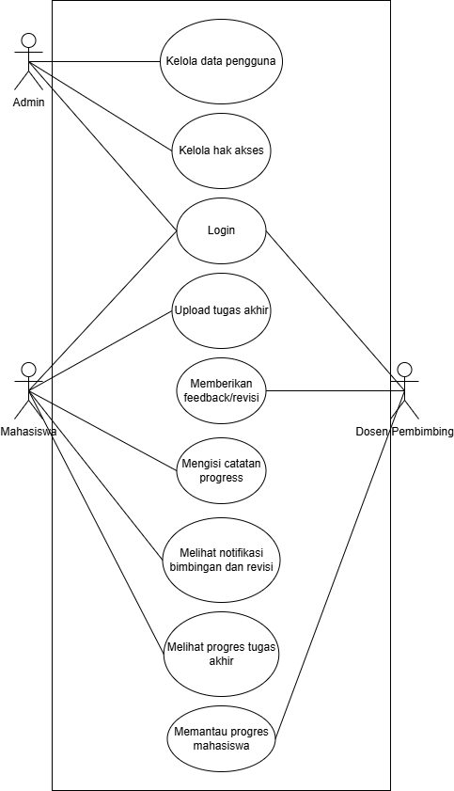Diagram Use Case menggambarkan interaksi antara aktor (mahasiswa dan dosen) dengan sistem.

1. **Activity Diagram**

Pada rancangan activity diagram ini, dijelaskan alur aktivitas dalam sistem pemantauan tugas akhir mahasiswa yang sedang dirancang. Peneliti memiliki beberapa rancangan alur proses sebagai berikut:

1. 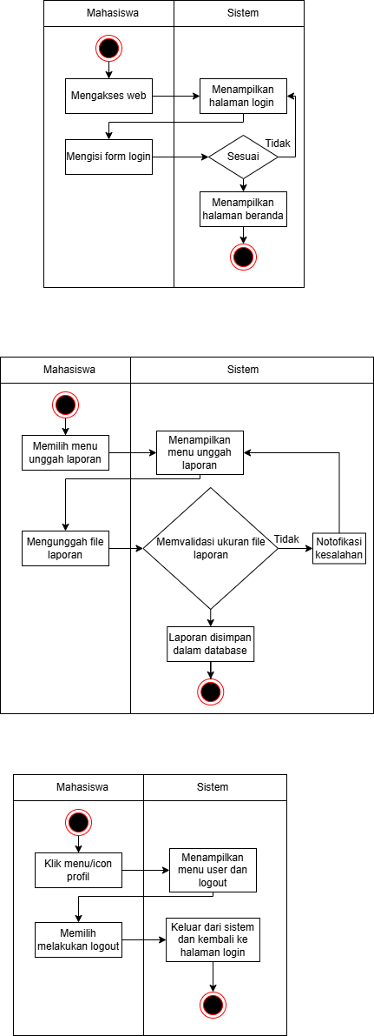Activity diagram login
2. 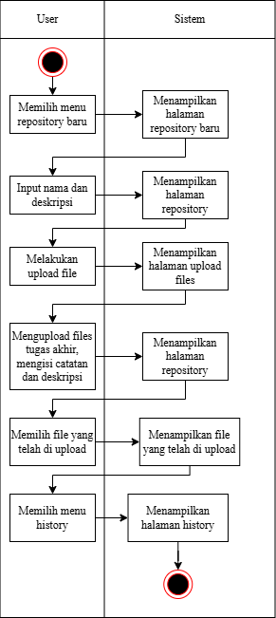Activity upload laporan
3. Activity catatan progress

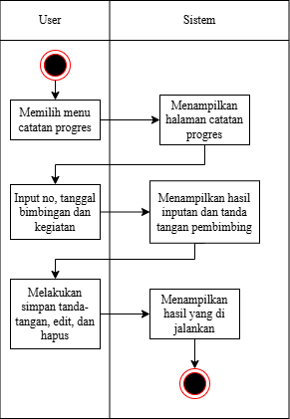

1. 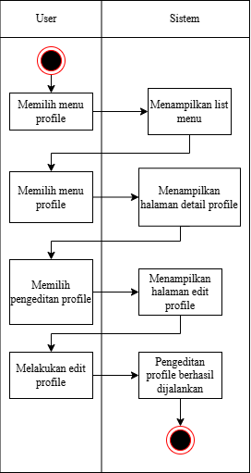Activity profile
2. 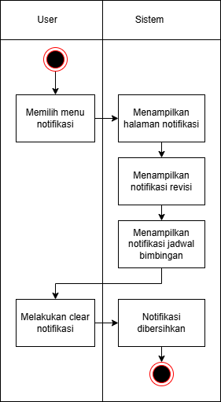Activity notifikasi
3. **Class Diagram**

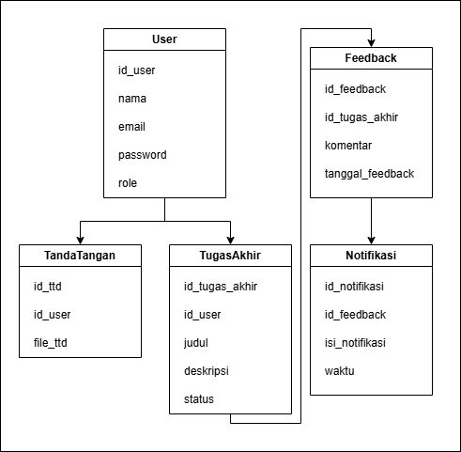Pada rancangan Class Diagram ini, dijelaskan struktur database dan hubungan antar objek dalam sistem pemantauan tugas akhir mahasiswa yang sedang dirancang. Peneliti memiliki beberapa rancangan kelas dan relasi sebagai berikut:

1. **Sequence Diagram**

Pada rancangan Sequence Diagram ini, dijelaskan dan ditampilkan interaksi antar objek-objek dalam sistem pemantauan tugas akhir mahasiswa yang sedang dirancang. Peneliti menggunakan sequence diagram untuk memahami dan menggambarkan proses rancangan sistem secara rinci.

1. 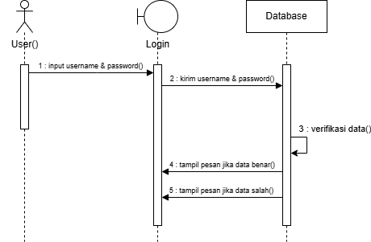Sequence Diagram Login
2. 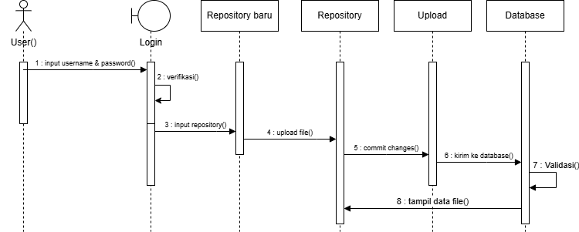Sequence Diagram Repository/Upload

1. 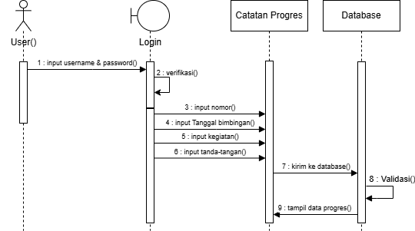Sequence Diagram catatan progress
2. 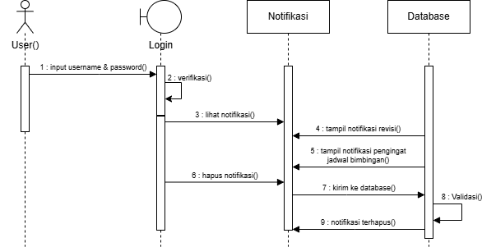Sequence Diagram notifikasi
3. **Collaboration Diagram**

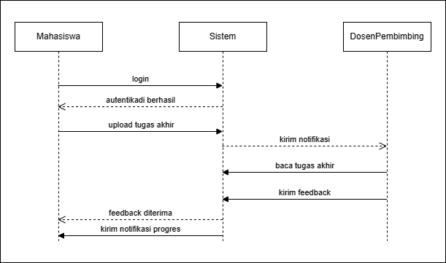Collaboration diagram menggambarkan interaksi antar objek/bagian dalam bentuk urutan pengiriman pesan. Diagram komunikasi merepresentasikan informasi yang diperoleh dari class diagram, sequence diagram, dan use case diagram untuk mendeskripsikan gabungan antara struktur statis dan tingkah laku dinamis dari suatu sistem. Adapun collaboration diagram dari perancangan sistem pemantauan tugas akhir mahasiswa dapat dilihat sebagai berikut:

1. **Rancangan Basis Data (Database)**

Rancangan basis data yang mencakup tabel, field, jenis data, dan panjangnya:

|  |  |  |  |
| --- | --- | --- | --- |
| Tabel | Field | Jenis Data | Panjang |
| User | id_user | INT | - |
|  | nama | VARCHAR | 100 |
|  | email | VARCHAR | 100 |
|  | password | VARCHAR | 255 |
|  | role | ENUM(mahasiswa/dosen) | - |
| TugasAkhir | id_tugas_akhir | INT | - |
|  | id_user | INT | - |
|  | judul | VARCHAR | 255 |
|  | deskripsi | TEXT | - |
| Feedback | id_feedback | INT | - |
|  | id_tugas_akhir | INT | - |
|  | komentar | TEXT | - |
|  | tanggal_feedback | DATETIME | - |
| Notifikasi | Id_notifikasi | INT | - |
|  | Id_feedback | INT | - |
|  | Isi_notifikasi | VARCHAR | 255 |
|  | waktu | DATETIME | - |
| TandaTanganDigital | Id_ttd | INT | - |
|  | Id_user | INT | - |
|  | File_ttd | BLOB | - |

1. **Entity Relationship Diagram (ERD)**

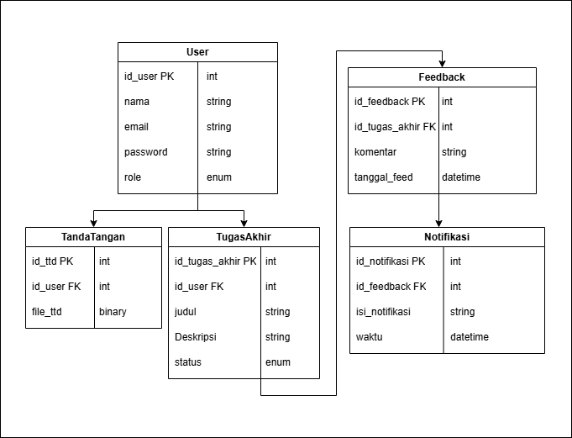Pada gambar Entity Relationship Diagram (ERD) menunjukkan hubungan antar entitas dalam sistem pemantauan tugas akhir mahasiswa. Entitas utama dalam sistem ini mencakup users, tugas_akhir, feedback, notifikasi, dan tanda_tangan_digital.

1. **Rancangan Antar Muka Sistem (Interface)**
2. 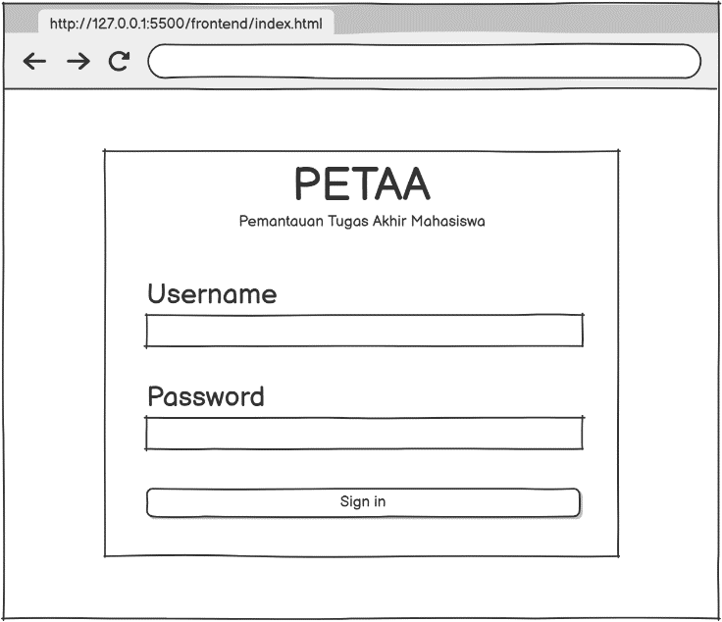Halaman login
3. 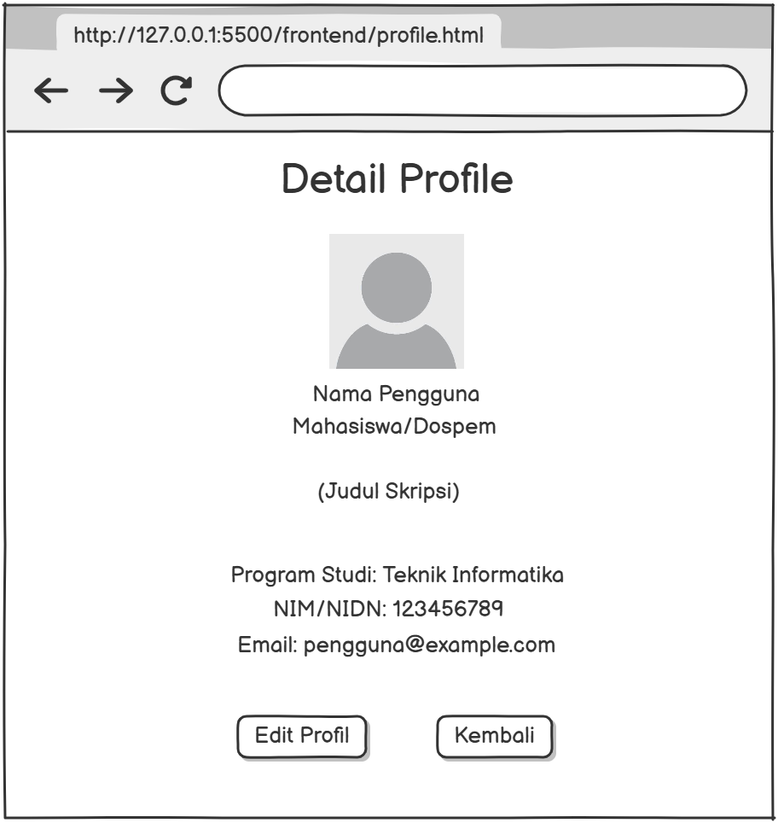Halaman detail profile
4. 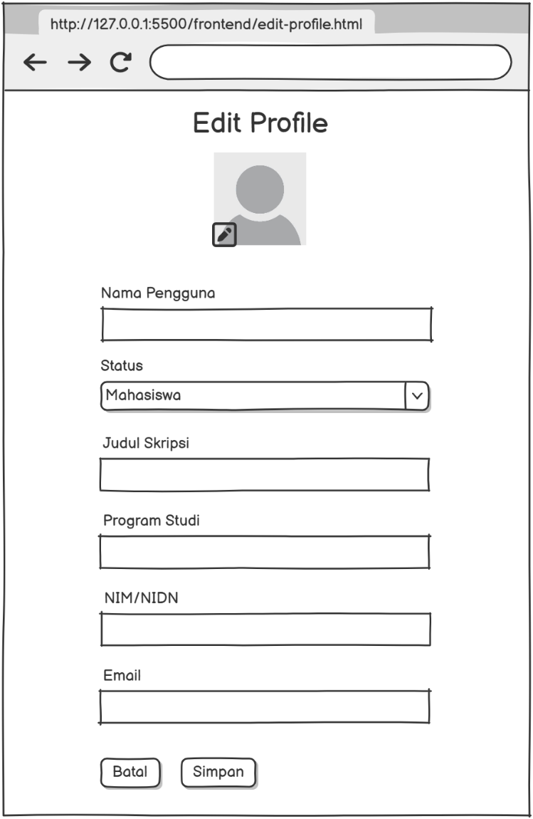Halaman edit profile
5. 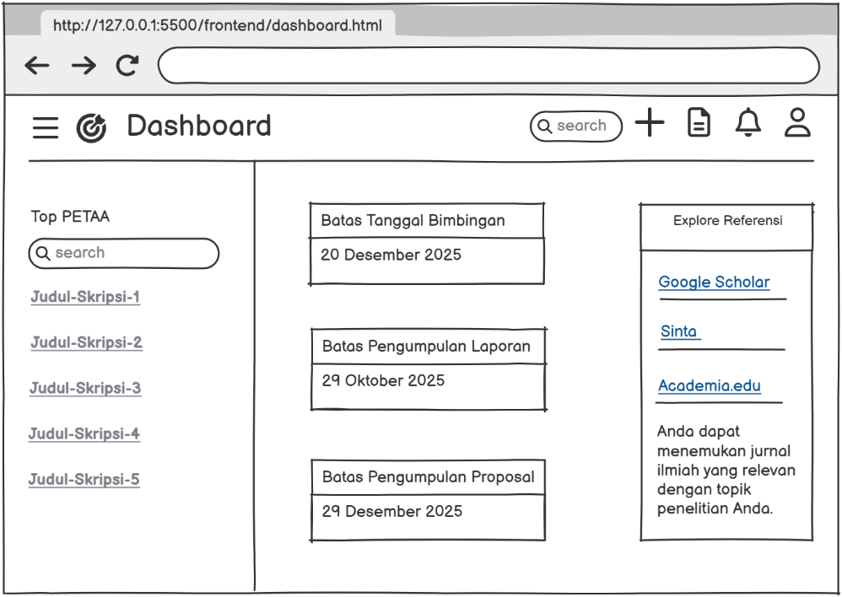Halaman dashboard
6. 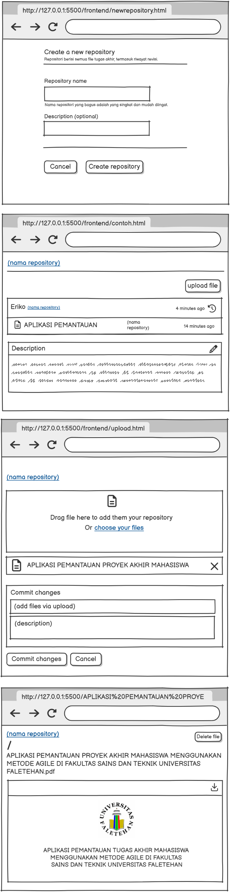Halaman new repository
7. 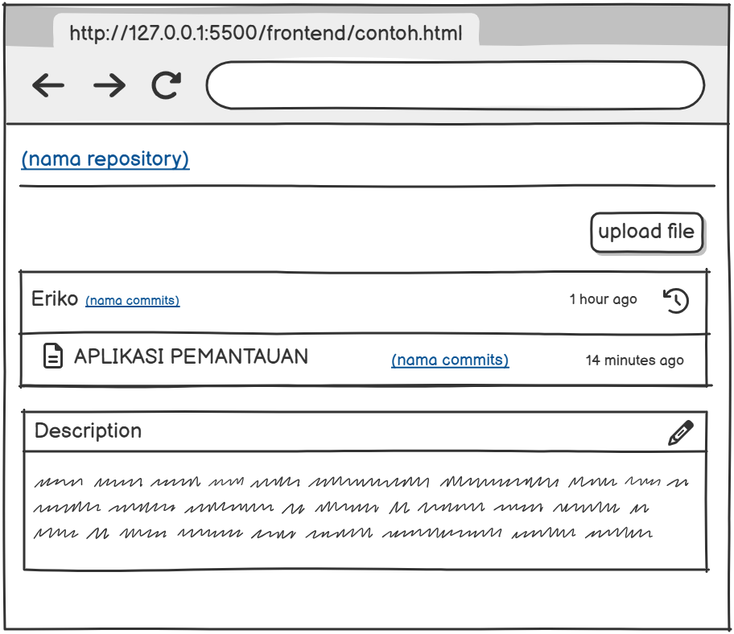halaman repository
8. 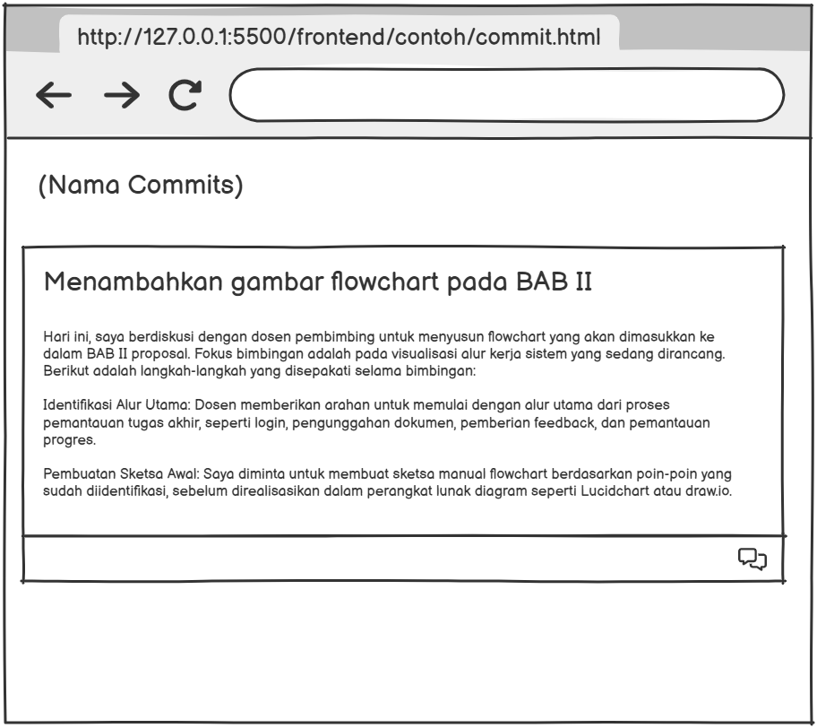Halaman commit
9. 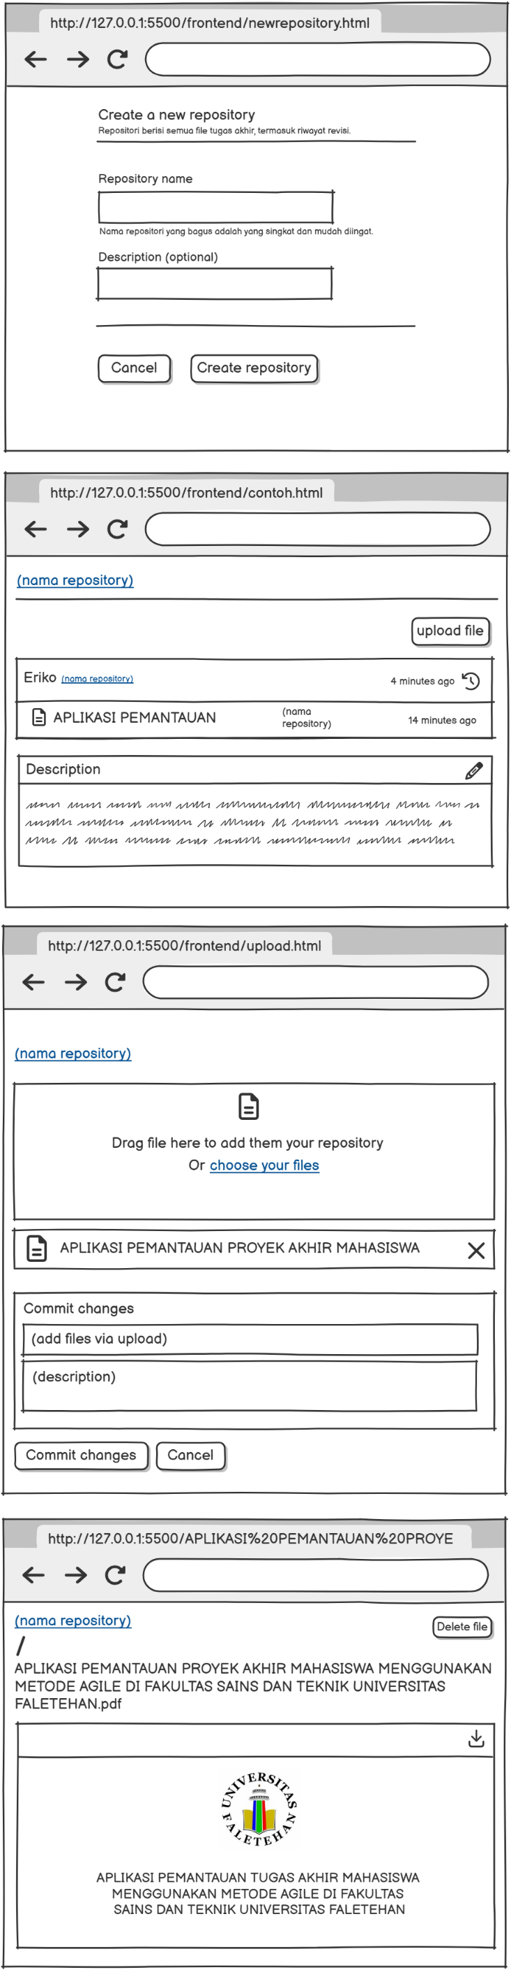Halaman upload
10. 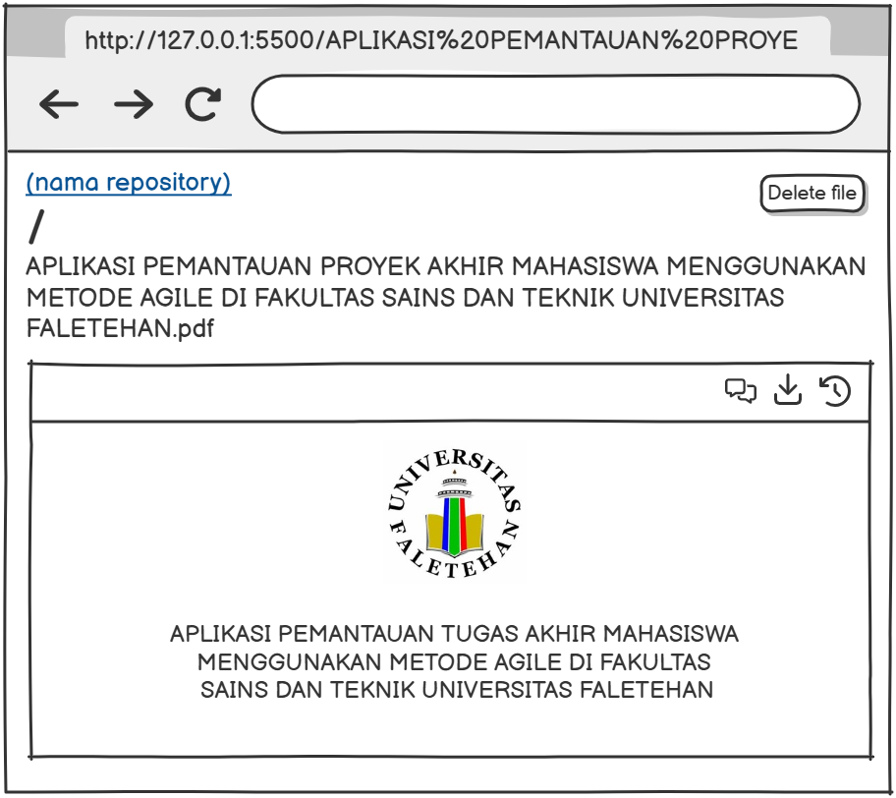Halaman repository utama
11. 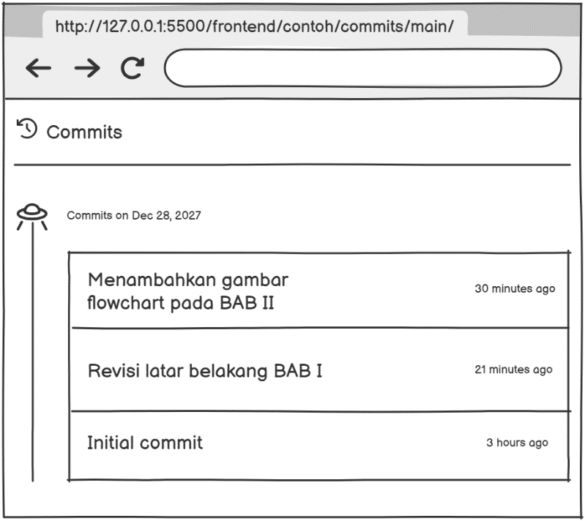Halaman history commits/monitoring progres real-time
12. 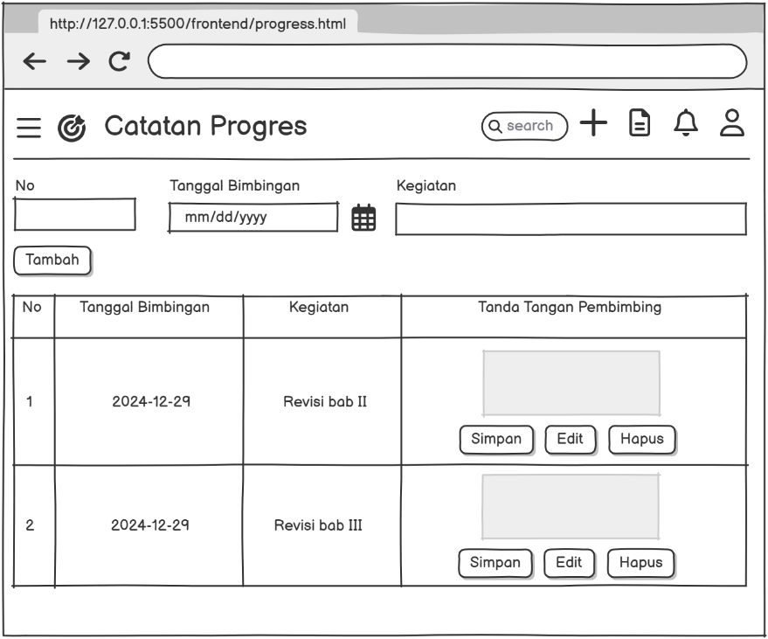Halaman catatan progress
13. 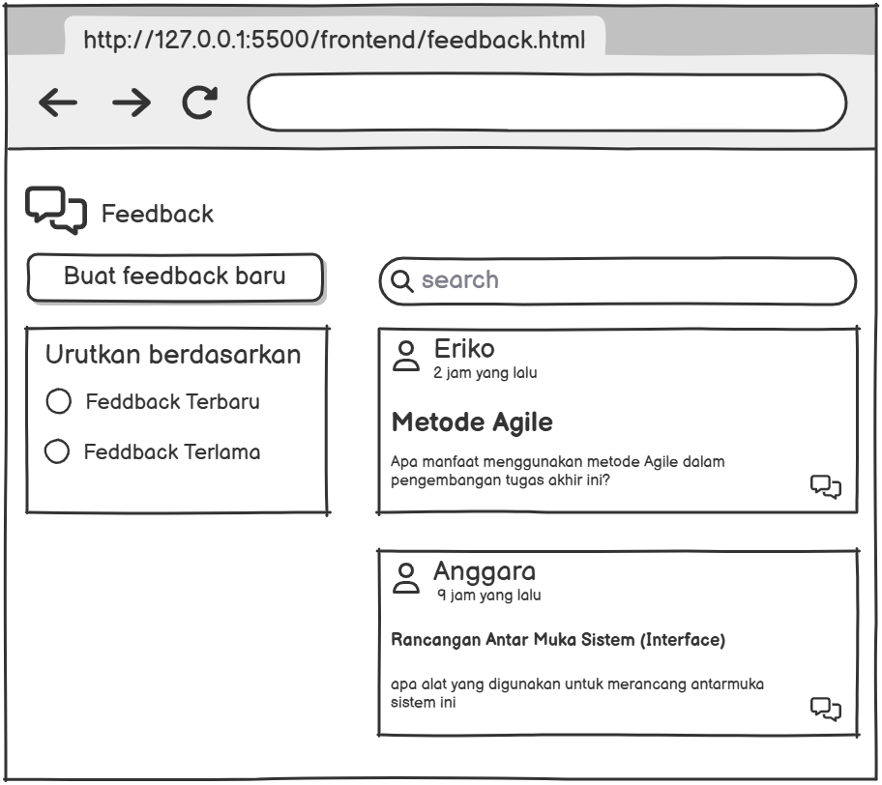Halaman feedback
14. Halaman buat feedback

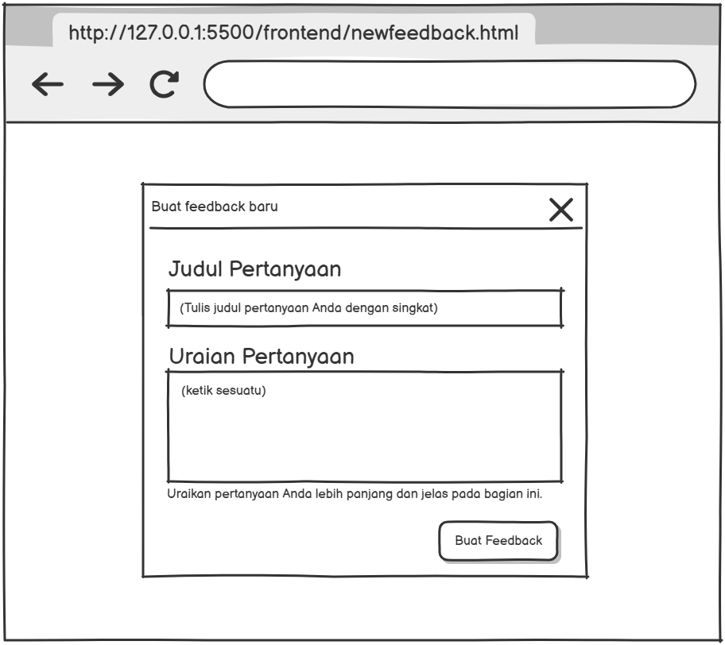

1. 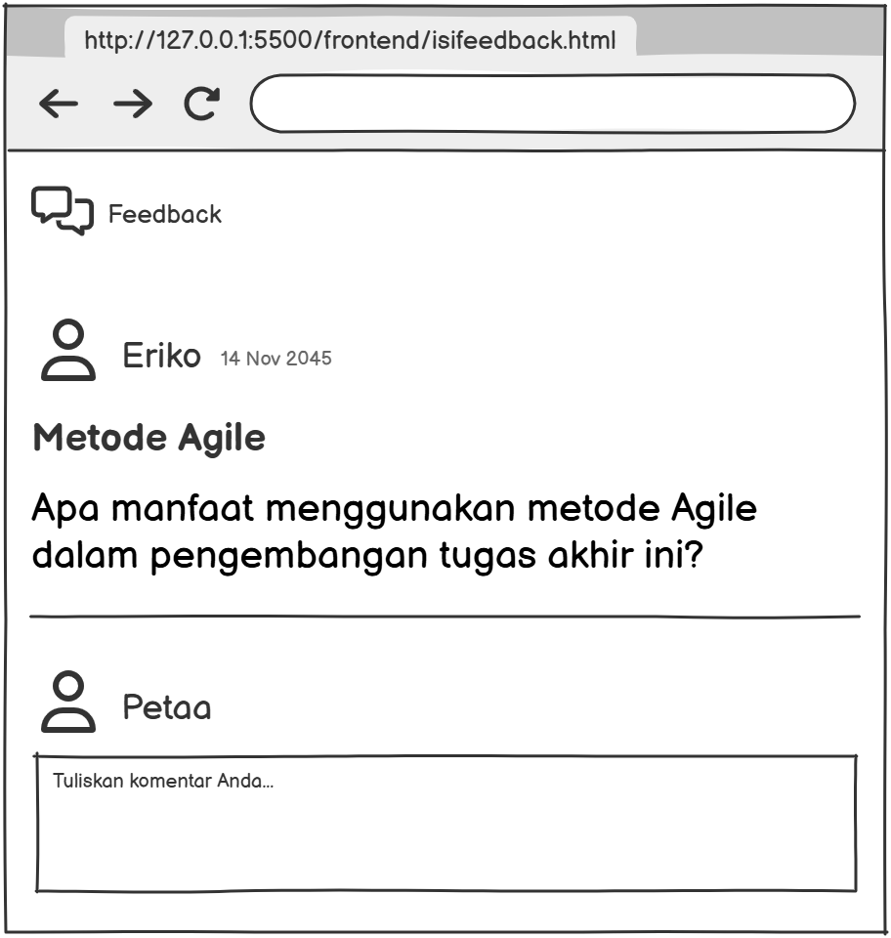Halaman isi feedback
2. **Rancangan Pengujian Sistem**

Sistem pemantauan tugas akhir mahasiswa dapat dikatakan berfungsi dengan baik ketika sistem telah melewati tahap pengujian menggunakan metode blackbox testing. Pengujian ini bertujuan untuk mengamati hasil eksekusi sistem berdasarkan data uji, sehingga dapat memastikan bahwa seluruh fungsi dalam sistem bekerja sesuai dengan tujuan yang dirancang. Berikut adalah rancangan pengujian blackbox untuk aplikasi pemantauan tugas akhir mahasiswa:

|  |  |  |  |
| --- | --- | --- | --- |
| **No.** | **Halaman/Kelas Uji** | **Butir Uji** | **Jenis Pengujian** |
| 1 | Halaman Login | Validasi login (admin/mahasiswa/dosen) | Blackbox |
|  |  | Validasi password salah | Blackbox |
|  |  | Validasi akun yang tidak terdaftar | Blackbox |
|  |  | Validasi data mahasiswa yang sudah terdaftar | Blackbox |
| 3 | Halaman Tugas Akhir | Input data tugas akhir mahasiswa | Blackbox |
|  |  | Ubah data tugas akhir | Blackbox |
|  |  | Hapus data tugas akhir | Blackbox |
| 4 | Halaman Feedback | Input komentar feedback | Blackbox |
|  |  | Menampilkan feedback dari dosen | Blackbox |
| 5 | Halaman Notifikasi | Menampilkan daftar notifikasi | Blackbox |
|  |  | Menampilkan notifikasi baru | Blackbox |
| 6 | Halaman Laporan | Menampilkan laporan tugas akhir mahasiswa | Blackbox |
| 7 | Halaman Tanda Tangan Digital | Upload tanda tangan digital dosen | Blackbox |
|  |  | Menampilkan dokumen dengan tanda tangan digital | Blackbox |

**DAFTAR PUSTAKA**

Trisnawati, L., Setiawan, D., & Budiman. (2022). Sistem monitoring kegiatan kemahasiswaan menggunakan metode Agile development. JOISIE: Journal of Information System and Informatics Engineering, 6(1), 49-57.

Universitas Faletehan. (2023). https://uf.ac.id/

Firhan, H., Adhi, R., & Intan, P. (2022). Implementasi metode Agile Scrum dalam pengembangan aplikasi pembelajaran olahraga. JATI (Jurnal Mahasiswa Teknik Informatika), 7(2), 1243.

Nurrifa’at, Z., Dasaprawira, M. N., & Lasimin. (2024). Pengembangan aplikasi monitoring PKL dengan Firebase menggunakan metode Agile (Studi Kasus: Fakultas FMIKOM UNUGHA). JATI (Jurnal Mahasiswa Teknik Informatika), 8(3), 3975.

Adit Prinansyah, M. (2023). Rancang bangun aplikasi monitoring dan penanganan stunting berbasis Android menggunakan framework React Native untuk nakes di Kota Medan. Skripsi, Fakultas Teknik, Universitas Lampung, Bandar Lampung.

Noprisson, H. (2022). Perancangan aplikasi monitoring magang untuk mendukung peningkatan kualitas pengalaman bekerja bagi mahasiswa. Journal of Information Technology and Computer Science (INTECOMS), 5(2), 72. e-ISSN: 2614-1574, p-ISSN: 2621-3249.

Hardiansyah, F., Rizal, A., & Purnamasari, I. (2023). Implementasi metode Agile Scrum dalam pengembangan aplikasi pembelajaran olahraga. JATI (Jurnal Mahasiswa Teknik Informatika), 7(2), 1242. Universitas Singaperbangsa Karawang.

Nurrifa’at, Z., Dasaprawira, M. N., & Lasimin. (2024). Pengembangan aplikasi monitoring PKL dengan Firebase menggunakan metode Agile (Studi kasus: Fakultas FMIKOM UNUGHA). JATI (Jurnal Mahasiswa Teknik Informatika), 8(3), 3975. Universitas Nahdlatul Ulama Al-Ghazali Cilacap.

Satyahadewi, N., & Mutiah, N. (2019). Sistem informasi monitoring tugas akhir (SIMTA) berbasis web Fakultas MIPA Universitas Tanjungpura. CESS (Journal of Computer Engineering System and Science), 4(1), 83. Universitas Tanjungpura, Pontianak.

Hendri. (2024). Perancangan aplikasi monitoring bimbingan tugas akhir dengan menggunakan metode agile di perguruan tinggi. Processor: Jurnal Ilmiah Sistem Informasi, Teknologi Informasi dan Sistem Komputer, 19(1), 1497. Universitas Dinamika Bangsa, Jambi.

Noprisson, H. (2022). Perancangan aplikasi monitoring magang untuk mendukung peningkatan kualitas pengalaman bekerja bagi mahasiswa. Journal of Information Technology and Computer Science (INTECOMS), 5(2), 72. Universitas Mercu Buana. e-ISSN: 2614-1574, p-ISSN: 2621-3249.

Setiawan, R., Heryanto, D., & Rifaldy, F. (2024). Optimisasi monitoring tugas akhir mahasiswa dengan integrasi formasi metode agile framework Scrum dan notifikasi WhatsApp di Institut Teknologi Garut. TEKNIKA, 13(2), 184-191. Institut Teknologi Garut, Garut, Jawa Barat. DOI: 10.34148/teknika.v13i2.803. ISSN 2549-8037, EISSN 2549-8045.

Santoso, H., Pungki, D., Aziz, A., & Zaini, A. (2022). Implementasi agile Scrum pada proses pengembangan aplikasi monitoring MBKM di UNIKAMA. Jurnal Terapan Sains & Teknologi, 4(4), 208. Fakultas Sains dan Teknologi, Universitas Kanjuruhan Malang. E-ISSN: 2721-6209.